附件1
课题编号：2024YFB4505105 密级：公开

国家重点研发计划课题中期
执行情况报告

课题名称： ZB 级海量冷数据存储架构及高效存储管理系统
所属项目： 面向低成本超长数据保存的多维光盘设备及系统
课题负责人：（签字） 曹强
课题牵头单位：（公章） 华中科技大学
项目管理专业机构：国家自然科学基金委员会高技术研究发展中心
执行期限： 2024年12月 至2027年11月

中华人民共和国科学技术部制
2026 年5月15日
编 报 要 求
一、内容说明
项目中期执行情况报告着重从组织实施角度，围绕项目任务书的内容报告项目中期重要进展情况，具体包括项目的总体目标及考核指标实现程度，一体化组织实施及管理运行情况，人员、资金等支撑条件落实情况，项目和各课题经费使用情况等，并报告中期执行过程中的重大事项及突出进展。
二、格式要求
文字简练；报告的密级一般与任务书规定的密级相同；报告文本统一用A4幅面纸，文字内容一律通过“国家科技管理信息系统公共服务平台”在线填报；报告文本第一次出现外文名称时要写清全称和缩写，再出现时可以使用缩写。
三、编制程序及时间要求
项目中期检查前，由项目牵头单位组织项目参与单位编制项目中期执行情况报告，经项目负责人及项目牵头单位审核后，按照填报项目任务书时的用户名和密码，登陆国家科技管理信息系统公共服务平台（http://service.most.gov.cn/）在线填写，并由单位管理员审核提交专业机构审核确认。填报完毕后，打印装订，由项目负责人签字，项目牵头单位盖章后，报送专业机构。
涉密项目中期执行情况报告不得在线填写，请在国家科技管理信息系统公共服务平台下载文档模板，并按照保密规定进行填写、打印及报送。
编 写 大 纲

一、总体进展情况

1.课题中期总体进展情况
课题五中期任务为基于仿真系统开发 ZB 级冷数据管理平台，实现海量冷数据存储系统接口及归档恢复策略，构建支持千亿级文件元数据检索系统。构建 ZB 级海量冷数据管理系统原型，具备管理 100 万张光盘，50 亿个文件，100 EB数据能力，平均检索时间小于 1 秒。申请或授权专利6件；论文2篇，软著2篇。
课题五中期进展情况：1）完成对ZB级海量冷数据存储系统组成部件和大规模元数据索引方法的调研；基本实现ZB级磁光电融合存储系统仿真平台，基本完成对磁光电存储设备的仿真、对存储系统基本操作的仿真。海量冷数据存储系统面向底层异构存储资源的统一承载与规模化表达，采用“小规模实际系统 + 大规模仿真系统”相结合的方式开展建设与验证，两类系统对外提供一致的功能接口。真实节点用于打通完整的数据读写通路，验证系统体系结构和关键流程的真实可行性；仿真节点则用于支撑更大规模场景下的资源组织、容量建模和运行机制验证。光存储目前以仿真为主，重点面向超大规模冷存储资源的组织、建模与运行行为分析，后续将结合课题四实现，纳入实际的光存储节点，实现搭建更大规模的冷数据存储系统。
2）完成分布式系统元数据存放结构调研输出调研报告；设计高效能元数据存储集群架构，使用分布式键值对存放元数据，并设计用户态键值对存储调度以及IO路径优化方案。实现基于统一NOF持久化层的存算分离架构的分布式键值存储系统；完成分布式键值存储并发任务调度优化算法方案设计。
3）设计万亿文件元数据命名空间管理系统，大规模命名空间路径解析在深目录下时延在微秒级别，且扩展性良好。设计基于键值对存储平台的千亿文件元数据检索系统。设计并实现了面向万亿规模键值键值的分布式存储平台。
4）梳理济南超算各类存储系统特征以及功耗数据分析，调研现有超算和大规模文件系统的现状和发展趋势；调研分析医疗公共卫生体检数据和遥感数据存储特征和应用访问模式。完成济南超算存储结构与应用模式分析，为接口设计提供底层存储特性依据；提出基于冷热访问特征的系统优化思路，初步构建冷热分层与动态迁移设计思路，明确接口设计方案。推进海量冷数据存储系统核心接口实现相关工作，完成归档、检索、恢复等模块的方案细化，完善了归档及恢复策略；围绕检索与恢复中的元数据访问问题，开展状态感知分层索引优化研究，完成关键机制实现、实验验证及专利论文材料整理。
设计开发了ZB冷数据存储管理系统原型，具备管理 100 万张光盘，50 亿个文件，100 EB数据能力，平均检索时间小于 1 秒。申请专利8件；发表论文7篇，发表软著11篇。达到并超过中期考核目标。

2.项目调整情况
项目无超前/迟滞等情况。

二、取得的重要进展及成果

1.课题中期重要进展及成果
简要介绍课题研究工作的重要进展
30+页
1.1总体进展
1）完成对ZB级海量冷数据存储系统组成部件和大规模元数据索引方法的调研，实现了ZB级磁光电融合存储系统仿真平台原型，能够对磁光电存储设备的仿真，实现了对文件存取及存储资源管理等基本操作的仿真。海量冷数据存储系统面向底层异构存储资源的统一承载与规模化表达，采用“小规模实际系统 + 大规模仿真系统”相结合的方式开展建设与验证。在磁电存储层，系统部署了真实存储节点和仿真存储节点，两类节点对外提供一致的功能接口。真实节点用于打通完整的数据读写通路，验证系统体系结构和关键流程的真实可行性；仿真节点则用于支撑更大规模场景下的资源组织、容量建模和运行机制验证。光存储层以仿真为主，重点面向超大规模冷存储资源的组织、建模与运行行为分析，后续将结合课题四实现，纳入实际的光存储节点，实现搭建更大规模的冷数据存储系统。
2）完成分布式系统元数据存放结构调研输出调研报告；设计高效能元数据存储集群架构，使用分布式键值对存放元数据，并设计用户态键值对存储调度以及IO路径优化方案。实现基于统一NOF持久化层的存算分离架构的分布式键值存储系统；完成分布式键值存储并发任务调度优化算法方案设计。
3）实现万亿文件元数据命名空间管理系统原型，路径解析在深目录下时延在微秒级别，且扩展性良好。设计基于键值对存储平台的千亿文件元数据检索系统，实现单节点万亿键值检索系统初步原型，在100亿键值对规模下对原型进行测试，最坏case下点查I/O上限严格小于等于4次，以SSD为外存设备时，平均点查时延小于100ms。
4）梳理济南超算各类存储系统特征以及功耗数据分析，调研现有超算和大规模文件系统的现状和发展趋势；调研分析医疗公共卫生体检数据和遥感数据存储特征和应用访问模式。完成济南超算存储结构与应用模式分析，为接口设计提供底层存储特性依据；提出基于冷热访问特征的系统优化思路，初步构建冷热分层与动态迁移设计思路，明确接口设计方案。推进海量冷数据存储系统核心接口实现相关工作，完成归档、检索、恢复等模块的方案细化，完善了归档及恢复策略；围绕检索与恢复中的元数据访问问题，开展状态感知分层索引优化研究，完成关键机制实现、实验验证及专利论文材料整理。
1.2 ZB级海量冷数据存储系统架构（华科）
1.2.1 客户端
一、功能概述
该客户端是一个基于 FUSE 的用户空间文件系统驱动程序。它对外提供标准 POSIX 文件系统语义，对内则充当上层应用与ZB分布式存储集群之间的桥梁。
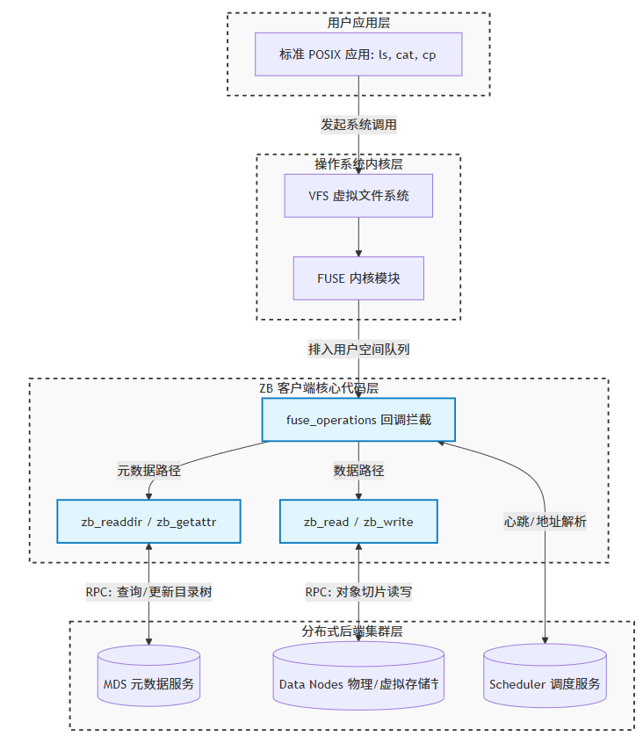
客户端系统架构图
二、客户端初始化与集群发现
客户端启动阶段负责建立与分布式集群的控制链路，通过 ops.init完成环境准备。通过 RefreshNodeAddressCache 函数定时从 scheduler获取最新的集群拓扑视图。
代码定义的 ResolveNodeAddress 回调函数将抽象的 node_id 转换为真实的物理 IP 地址。这一机制解耦了文件逻辑位置与物理机器地址，保证了在节点 IP 变动或增删时，客户端无需重新挂载即可实现地址自动寻址。
三、统一命名空间映射
客户端利用 fuse_operations 结构体将标准 posix 语义映射为针对 MDS 的元数据请求，维持统一的目录树视图。核心实现分布在 FuseGetattr、FuseReaddir 及 FuseMkdir 等回调函数中。
此类函数内部封装了 mds.pb.h 定义的 RPC 通信。例如，执行 FuseReaddir 时，客户端向 MDS 发起目录项查询，获取结果后利用 filler 函数填充内核缓冲区。这使得分布在不同层次的信息在用户侧呈现为单一的逻辑路径。
四、数据存取与切片编排
数据读写操作由 FuseRead 和 FuseWrite 承载，负责应用层数据与底层存储节点的交互。具体逻辑调用 real_node.pb.h 中定义的 Protobuf 接口。
在 FuseRead 过程中，客户端根据用户请求的偏移量和长度进行切片计算，确定目标对象所在的存储节点。通过并行发起 RPC 请求从多个节点提取数据块并完成拼装。写入时，FuseWrite 负责数据封装与下发，并在操作完成后触发 MDS 端的版本号推进与元数据摘要更新。
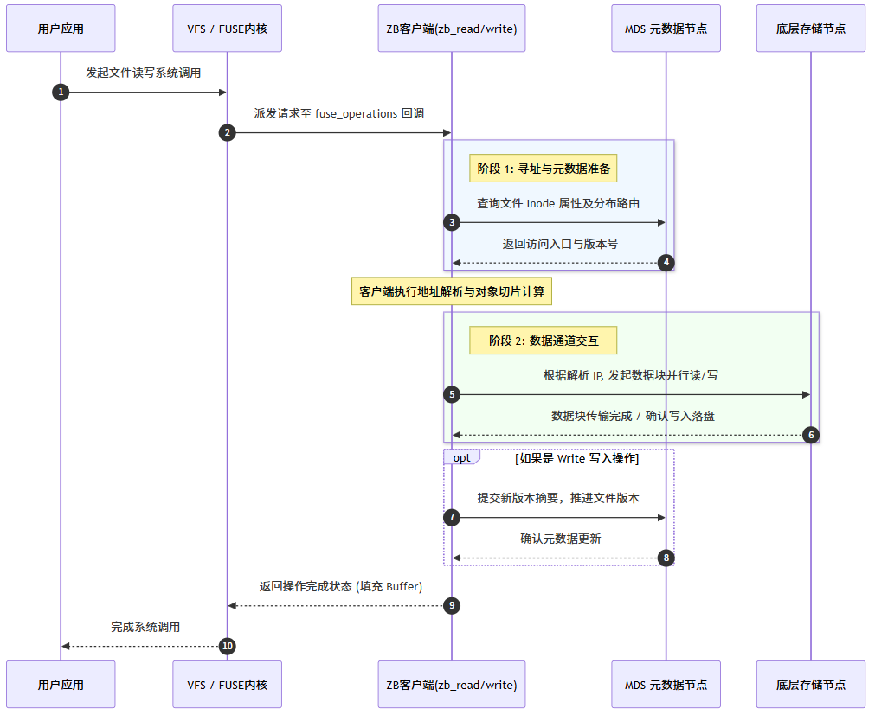
ZB 读写操作交互时序图
1.2.2 高效命名空间元数据管理系统
在本分布式分级存储系统中，元数据服务器作为核心控制节点，承担全局文件命名空间管理、Inode资源分配与持久化维护、文件数据块位置映射及存储资源调度等关键职责；其通过对外提供标准POSIX文件访问接口，为客户端屏蔽底层存储细节，并支持冷热数据归档场景下的元数据一致性更新，是保障系统文件访问透明性、存储资源高效管理与数据生命周期有序流转的关键组件。
一、对外交互
元数据服务器对外暴露标准的POSIX文件接口和目录操作接口，通过RPC（远程过程调用）协议完成与客户端的通信，当前实现采用protobuf RPC框架与brpc高性能通信框架，通过cc_generic_services选项生成brpc兼容的服务接口，通过“baidu_std”协议完成消息编解码与网络通信，这种设计使得客户端可以像访问本地文件系统一样访问分布式存储系统，大大降低了应用开发成本。
（1）RPC通信机制
元数据服务器与客户端之间采用高性能RPC框架进行通信，RPC层负责请求和响应的序列化与反序列化，并提供超时重试、断线重连等可靠性保障机制，RPC请求涵盖文件I/O操作（create、open、close、read、write）、目录管理（mkdir、rmdir、readdir）以及元数据查询（stat、fstat）等类型，每个请求均携带唯一事务ID以支持追踪和幂等处理。
（2）会话状态管理
当客户端首次打开一个文件时，元数据服务器会为该客户端分配一个文件句柄（File Handle），该句柄通过唯一的handle_id标识，与文件的Inode绑定，同时建立会话状态，会话状态记录了客户端的访问权限、打开模式、当前文件偏移量、锁状态等信息，对于分布式环境下的并发访问，元数据服务器通过租约机制来协调多个客户端对同一文件的访问，确保数据一致性。
（3）客户端访问模式
客户端访问文件时，首先向元数据服务器发送文件打开请求，元数据服务器验证权限后返回文件句柄和数据块位置信息，然后客户端根据获取的数据块位置，直接与相应的存储节点通信进行实际的数据读写操作，数据读写完成后，客户端向元数据服务器发送关闭请求，释放文件句柄，这种设计将元数据操作与数据操作分离，大大减轻了元数据服务器的压力，使其能够专注于元数据管理和调度工作。
二、命名空间管理
文件命名空间管理是元数据服务器的核心功能之一，负责维护整个存储系统的文件目录树结构和路径与文件的映射关系，命名空间管理的质量直接影响整个存储系统的可用性和性能。
（1）目录树结构维护
元数据服务器采用层次化的目录树结构来组织文件，根目录（“/”）是整个命名空间的起点，每个目录可以包含文件和子目录，支持任意深度的目录嵌套，元数据服务器通过KV存储引擎维护完整的目录树结构，以便快速响应路径解析请求。本系统采用命名空间分片（Namespace Sharding）策略来分散负载，不同的命名空间可以路由到不同的元数据服务器实例，命名空间路由通过ArchiveNamespaceCatalog（归档命名空间）和MasstreeNamespaceCatalog（Masstree命名空间）两个组件实现，各自提供PutRoute、LookupByPath、LookupByInode、ListRoutes、SetCurrentRoute、DeleteRoute等路由管理方法。
（2）Inode机制
Inode（索引节点）是文件元数据的核心数据结构，每个文件在系统中都有唯一的Inode编号，元数据服务器通过Inode索引维护文件的元数据信息，包括文件大小（size）、文件权限（mode）、所有者用户ID（uid）、所有者组ID（gid）、创建时间（ctime）、修改时间（mtime）、访问时间（atime）、硬链接计数（nlink）、文件类型（regular、directory、symlink等）以及数据块位置映射等信息，Inode编号在整个存储集群内唯一，用于快速定位和引用文件，Inode元数据采用UnifiedInodeRecord格式统一存储，固定大小256字节。
（3）Dentry结构
Dentry（目录项）是文件名到Inode的映射结构，元数据服务器通过维护Dentry缓存来实现快速路径解析，当客户端访问文件“/data/user/document.txt”时，元数据服务器首先解析根目录的Inode，然后依次查找 “data”、“user”、“document.txt”对应的Dentry，最终获取文件的Inode信息，Dentry存储采用稀疏索引结构（由ArchiveSparseIndex为归档命名空间、inode_sparse_index/dentry_sparse_index为Masstree命名空间提供），配合Masstree页面机制实现高效检索。
（4）文件操作处理
文件创建时会先检查父目录写权限，再分配新的Inode，接着创建Dentry，初始化文件属性，最后更新父目录的修改时间；文件删除时会先检查文件写权限，再减少硬链接计数，计数为0则释放数据块，接着删除Dentry，最后更新父目录；文件重命名会原子性更新源文件Dentry，再更新目标路径Dentry，同时维护目录时间戳一致性；文件移动时，跨目录移动需要更新两个目录的Dentry，同目录移动只需更新Dentry名称。
三、元数据管理
元数据管理模块负责Inode资源的分配、回收和持久化存储，是确保文件系统状态在系统重启后能够恢复的关键模块。
（1）Inode分配策略
元数据服务器采用高效的Inode编号分配策略，通过Allocator组件与存储节点协调动态分配Inode编号，Inode分配遵循集群内唯一、考虑存储位置关联性、支持批量预分配减少开销的原则， Allocator支持按类型分配（AllocateObjectByPgWithType）和直接按类型分配（AllocateObjectDirectByType）多种分配模式，并通过NodeStateCache解析节点地址和磁盘ID。
（2）元数据存储引擎
底层采用键值对存储引擎RocksDB来持久化存储Inode元数据，由RocksMetaStore封装提供统一的键值操作接口（Put、Get、Exists、WriteBatch等），支持多列族（ColumnFamily）管理，每个Inode的完整信息以键值对形式存储，键（Key）为Inode编号，值（Value）为Inode的序列化数据（采用UnifiedInodeRecord格式），键值对存储引擎提供顺序读写优化，适合大规模元数据存储场景，同时RocksDB通过内置的WAL（预写日志）机制保证元数据写入的持久性，即使在写入过程中发生系统故障，也能通过日志恢复未完成的操作。
（3）元数据缓存策略
元数据服务器采用多级缓存机制提升元数据访问性能，ArchiveMetaStore中的Generation缓存用于缓存已加载的归档命名空间Generation元数据，支持LRU淘汰策略，可缓存数量和数据容量均可配置，NodeStateCache节点状态缓存用于缓存集群节点的当前状态信息，可快速进行节点选择、地址解析和磁盘ID解析，支持动态更新节点列表和快照获取，稀疏索引缓存针对归档命名空间使用ArchiveSparseIndex、Masstree命名空间使用inode_sparse_index和dentry_sparse_index加速Inode和Dentry检索，系统支持在启动时预加载所有稀疏索引，通过后台预加载线程加速首次查询响应，预加载过程受内存利用率、预留内存、估算倍数等参数控制。
（4）元数据一致性
在分布式环境下，元数据服务器通过单实例写入确保元数据修改的串行化，通过命名空间隔离避免不同命名空间数据冲突，通过事务性操作保障归档任务Claim/Renew/Commit等关键操作的原子性，通过分布式锁协调与归档租约（Archive Lease）机制确保多节点协同时的数据一致性，以此保障元数据一致性。
四、存储资源管理
元数据服务器不仅管理文件元数据，还负责整个存储集群的资源管理和调度，确保数据均匀分布和系统负载平衡。
（1）节点健康监控
元数据服务器通过与Scheduler协调监控各个数据节点（Storage Node）的健康状态，节点状态信息包括CPU使用率、内存使用率、磁盘IO负载、网络带宽利用率、存储容量使用情况等关键指标，通过定期同步机制从Scheduler获取，MDS通过配置scheduler_address指定Scheduler地址，以固定间隔向Scheduler请求最新节点状态，心跳超时阈值可配置，超时未响应的节点被标记为异常，其上的数据被标记为不可访问并触发数据恢复流程，节点状态统一缓存在NodeStateCache中，支持动态更新。
（2）存储容量管理
元数据服务器维护存储集群的全局容量视图，记录每个数据节点的总容量、已用容量、可用容量等信息，基于容量信息，在为新文件分配存储位置时优先选择容量充裕的节点，避免单个节点过载，当节点容量使用率超过阈值时，会触发数据迁移，将部分数据迁移到其他节点，保证系统的持续可用性。
（3）数据分布策略
元数据服务器采用多级数据分布策略，初级分布通过Allocator根据存储容量和负载情况将数据块分布到不同存储节点，副本管理可为重要数据创建多副本，副本数量可根据数据重要性动态调整，负载均衡可动态调整数据分布，将热点数据分散到多个节点避免单点过热，数据分布策略需综合网络拓扑、机架分布、磁盘类型等因素，优化数据访问局部性，减少跨网络数据传输。
（4）存储资源调度
基于收集到的节点状态信息，元数据服务器执行智能资源调度，新文件写入时选择最优的存储节点组合，数据迁移时评估迁移收益和成本，选择最佳迁移时机和目标节点，故障恢复时由Scheduler触发数据重建任务，从剩余副本恢复数据，调度算法需要平衡负载均衡、访问局部性、恢复效率、存储效率等多项目标。
五、冷热数据流转协调
在ZB级海量数据存储场景下，冷热数据分级存储是降低成本、提升能效的关键技术，元数据服务器在这一过程中发挥着协调和调度的核心作用。
（1）数据冷热分类
系统根据数据访问频率将数据分为热数据和冷数据两级存储，热数据访问频率高、需要快速响应，存储在高性能磁盘（Disk/Real Node）层，冷数据访问频率低、长期归档，存储在蓝光光盘（Optical）层，数据分类可根据访问模式动态调整。
（2）触发策略
元数据服务器提供容量触发和TTL冷却时间触发两种冷热数据转换触发策略，可组合使用，容量触发在存储系统整体容量接近阈值时，触发冷数据归档流程，将低访问频率的数据迁移到冷存储层，相关阈值和扫描间隔均可配置，TTL冷却时间触发会设定可配置的冷却时间阈值，当文件在阈值内未被访问，自动将其转为冷数据并归档，容量触发优先保证存储空间的有效利用，TTL触发则确保冷数据能够及时归档。
（3）数据归档流程
当元数据服务器决定将热数据转为冷数据时，会先生成归档任务并标记待归档的文件及其数据块位置，再从热存储层读取数据内容，将数据写入冷存储介质，同时支持staging目录暂存和批量写入，接着更新元数据，修改存储层级标记、数据块位置映射、存储介质类型，随后释放热存储空间与对应存储资源，最后记录归档日志用于审计和故障恢复，整个归档过程对客户端透明，客户端仍可通过原路径访问归档后的文件。
（4）归档租约管理
在冷热数据转换过程中，元数据服务器采用归档租约（Archive Lease）机制确保操作原子性，由ArchiveLeaseManager统一管理，Claim阶段申请归档任务租约并锁定待归档文件，Renew阶段延长租约有效期防止任务超时，Commit阶段确认归档完成并更新元数据状态，租约超时时间为可配置参数，有默认值和上下限范围。
（5）数据恢复与预热
冷数据被访问时，服务器支持数据从冷存储层恢复至热存储层，客户端请求访问冷数据后，服务器通过Inode的storage_tier字段检测到数据位于冷存储层，随即启动数据恢复任务从冷存储介质读取数据，再将数据写入热存储层并更新元数据映射，之后为客户端提供数据访问服务，系统还支持基于访问模式的预热策略，可预测性恢复高概率被频繁访问的冷数据，降低访问延迟。
1.2.3 存储节点
存储节点是本系统持久化层的核心单元。依据存储介质的物理特性与业务访问模型，系统设计了磁电存储节点与光存储节点作为实体承载，并配合虚拟仿真节点支撑大规模集群的压力测试。
一、磁电存储节点
磁电存储节点作为在线热存储层，其架构设计的核心是“高性能并行 I/O 与高可用性”。采用“SSD + HDD”的混存架构。固态硬盘专用于存储高频访问的元数据索引与热点小文件，机械硬盘阵列则负责大容量数据的在线吞吐。
设计多路并行 I/O 调度机制。节点通过高速以太网接口与客户端直连，支持海量并发请求。为保证业务连续性，节点采用全天候供电模式，并集成硬件冗余电源与实时健康监控。
二、光存储节点
光存储节点作为归档冷存储层，其架构设计的核心是“超长寿命、低功耗与防篡改”。核心由高容量蓝光光盘库与自动化机械手组成。
系统将热层下沉的低频数据封装为标准化镜像，通过机械臂自动加载光盘并执行物理刻录。由于蓝光介质的物理属性，数据一旦写入即具备天然的抗磁、防篡改特性，存储寿命可达 50 年以上。
节点引入“按需唤醒”机制。在无数据读取任务时，节点除基础通信模块外均处于断电休眠状态，仅在接收到冷数据提取指令时激活机械臂动作，极大地降低了机房整体能耗。
三、虚拟仿真节点设计
为解决超大规模节点环境下调度中心的性能验证难题，系统设计了虚拟存储节点。利用极少量的计算资源模拟真实存储集群的拓扑特征。该节点不具备真实的介质存储能力，但在控制面上完全对等。它通过算法仿真真实节点的生命周期行为，包括定时心跳上报、剩余容量动态变化以及网络链路抖动等。这使得系统能够在单台物理服务器上虚拟出数万个节点，实现对调度算法执行效率与系统负载极限的低成本压测。
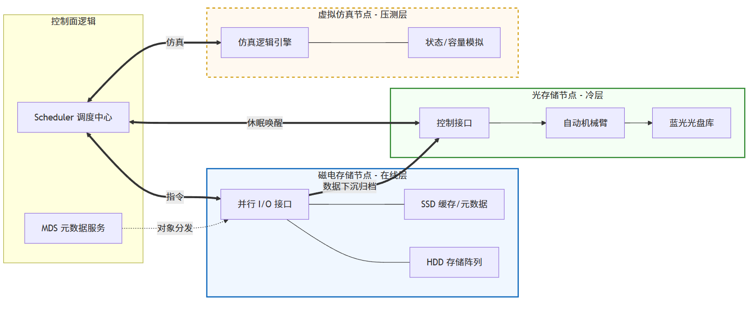
硬件组成、控制流与数据流
1.3高能效分布式元数据管理系统（浪潮）
系统使用基于RTC的编程模型，以及在主干IO路径上的全用户态处理、主干IO与后端任务的资源隔离来达到单节点的性能最大化。使用RTC + 用户态文件系统，2亿条1K数据随机读达到10线程 60W iops）；并使用raft简化分布式系统设计（数据一致性、分区容错性），利用单分区多副本以及乐观并发的事务来增加系统并发度。
技术设计要点主要包括：1）基于协程（切换时间实测 < 100ns)，形成主干IO流程的RTC；并在阻塞调用时可被切换出让CPU；2）采用全用户态处理，使用用户态的RDMA网络栈、基于spdk的文件系统栈（主干IO流程）；3） 数据隔离，不同数据集的操作尽可能做到无共享资源，避免在关键路径上的排队；4） 资源隔离与限制，非主干IO、长时间占用CPU及介质资源的工作，如compaction 任务，单独划定资源池；控制面相关过程走TCP网络，与compaction 共享CPU资源池。5）对rocksdb的优化，参考业界案例，应用诸如L0层变更为b+树等方式降低写放大（减少compaction消耗）；6）可插拔引擎，对接 rocksdb/b+树/bw-tree/b-e tree/bitcast hash 引擎等多种实现，以适配不同介质、业务场景；7) 基于乐观并发的分布式事务。
1.3.1 KVDB架构设计
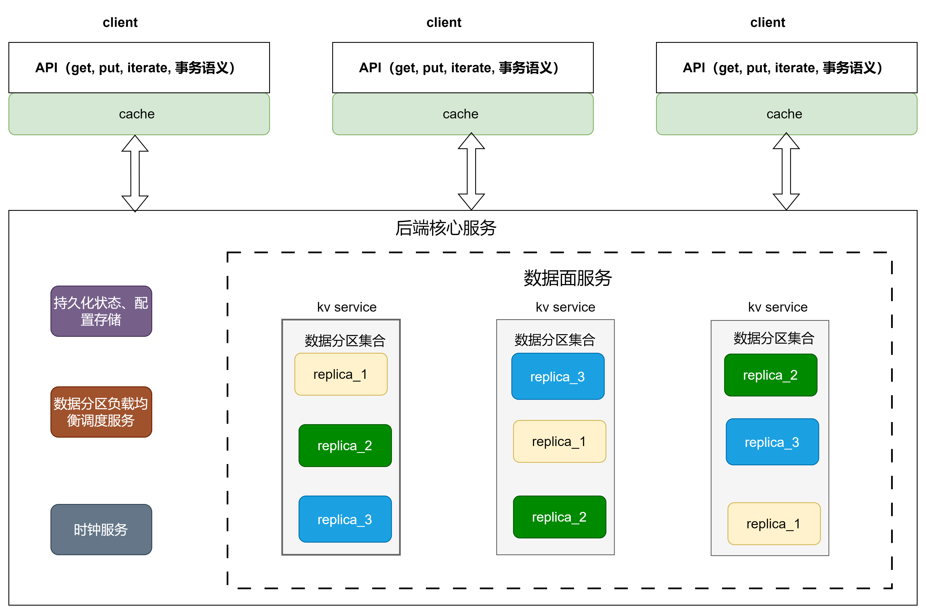
图 1 KVDB整体架构
- 架构简介
分布式存储在架构上，一般存在控制面及数据面服务。控制面服务管理各数据面服务节点状态；并在故障、扩缩容等场景下提供分区的迁移，并通过调整leader 分区的位置等手段实现全局负载均衡。控制流程一般不具有实时性。数据面服务，承载具体数据分区的读写。
- 数据一致性
基于一致性、分区容忍性与可用性（CAP理论），为实现数据高可靠与高可用，选用树形复制方案，树形复制以主节点为核心，客户端请求发送至主节点后，主节点并行广播至所有从节点，收集反馈后返回客户端，网络IO仅2跳，延迟优于链式复制，且同样支持多客户端并行写，兼顾性能与实现难度。
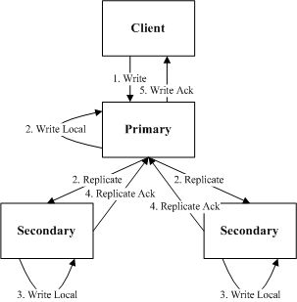
图 2 树形复制
采用raft协议简化分布式系统设计，其能保障C/P，节点管理、故障恢复机制成熟，IO延迟与树形复制相当，且长尾返回表现更优，仅需通过均衡放置主节点解决读写负载均衡问题，典型实现中需超半数节点达成共识，保障系统稳定性。具体设计要点包括：
保证C/P，完善的节点加入、退出、节点异常处理机制，简化分布式系统设计。
与典型的树形复制（osd实现）有相同IO跳数，延迟理论值相似；
在长尾返回上有优势，不要求所有节点返回；
在故障恢复、分区管理上的成熟参考经验，故障域内的故障对用户基本透明，适合作为产品应用基础。
相对基础的树形复制（全部副本成功的复制），其只能读主分区。这一点，需要通过将leader均衡放置在所有节点上，来达到读写负载的均衡。
在典型的实现中，通常是一半以上共识即成功，不允许超出一半的节点故障。
- 数据分区及副本放置管理，扩展能力增强
数据分区策略采用单个副本1~10G的大小分布，且保持副本间key前缀有序，当单个副本容量达上限时执行对等分裂。该策略可灵活支持异构节点，便于全局负载均衡调度，满足用户文件、桶对象的遍历需求，同时实现容量与性能的可扩展性——容量上可通过无限分裂实现无限扩展，性能上可通过全局调度使分区分散部署，达成近线性扩展，且分裂操作对前端业务可用性的影响可控制在5~10s内，其具体流程将在后续控制面相关内容中说明。
副本放置及路由管理遵循灵活部署原则，一个数据副本可依据策略放置在任意节点，数据分区定位需依赖全局路由表。路由表由全局控制面节点存储，各访问者会对其进行缓存，工业实践中通常采用多级树形结构（如b树、map等）组织路由表，确保查询时能快速定位key所在分区及对应节点。
基于前缀的分区管理易出现热点问题，因有序列举、容量扩展为刚性需求，热点处理核心思路为：发现热点后，对对应分区继续对等分裂并执行迁移动作，将分裂后的分区迁移至空闲节点。其中关键在于热点探测感知能力，具体流程见控制面服务设计相关说明，设计目标为5~10s内完成热点疏散。
1.3.2整体服务的IO及控制流程
- 主要组件
存储数据分区管理中，一个节点上可部署多个不同的数据分区，每个分区的副本均放置在其他不同故障域的节点上；分区采用分裂方式进行管理，当分区容量达到预定上限或流量过大导致负载不均衡时，会将数据切割一半形成新分区，待新分区元数据在控制面及本地更新完成后，按调度策略执行必要迁移；每个副本拥有全局唯一标识，同时基于局部性原理，单个机器节点上一个副本的处理会与一组CPU及对应IO设备绑定，这组具有亲和性的设备称为一个target节点（本设计中一个target包含一个CPU物理核心），作为副本调度的基本单位。
- 控制流与IO流
采用控制流与数据流隔离设计，在有RDMA网络的前提下，控制流走向TCP网络，数据流走向RDMA网络；其中控制流包括节点与控制中心的心跳、各复制组节点间的心跳、数据分布任务等的下发与状态回收等，数据流则包括数据读写、数据在副本间的复制等各类数据传输任务。
- 数据IO相关流程
系统相关核心流程设计如下：写流程与读流程逻辑一致，均为Client先通过cache路由查询，确定key所在分区及主分区位置，再请求对应节点，若返回失败则更新cache并重新发起流程；其中读流程为保证数据一致性，仅读取cache路由中记录的leader副本；数据复制按对应机制执行，snapshot及同步流程为每10s~30s发起一次，以软链形式将db当前文件放入备份目录（无实际拷贝、高速完成），snapshot以引擎实例维度进行，多replica共享引擎时同步将遍历相关snapshot并传输自身key相关范围数据，增量同步则利用replica自身log实现。
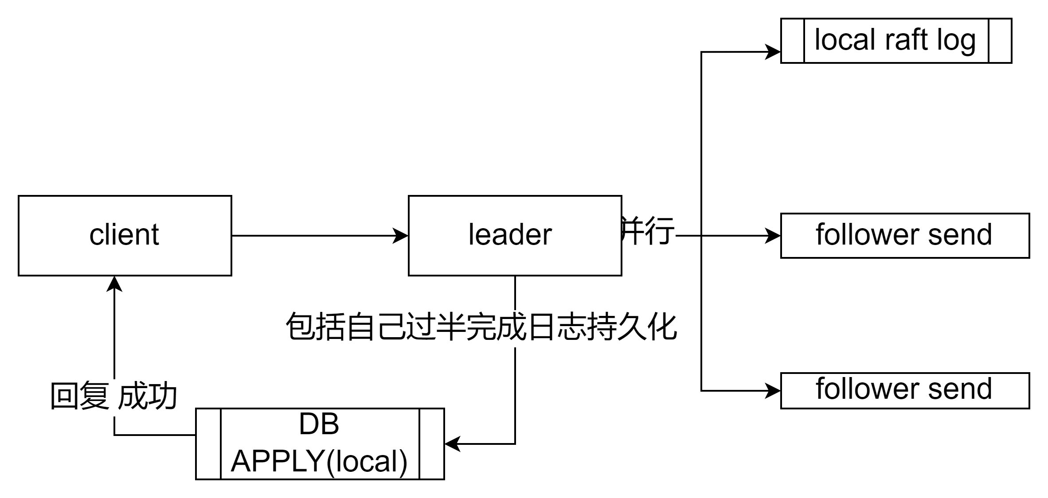
图3 执行流程
- 控制流程
集群控制流核心涵盖四大关键模块，分别为节点及服务状态维护、节点级异常判定、数据分布计算（含分区分裂、故障重分布）及迁移管理，以及热点感知与迁移，各模块协同保障集群稳定运行、负载均衡及故障快速响应。
1.3.3 KV service数据面服务节点
(1)功能及结构
如下图所示，kvservice节点集成了11个核心模块，涵盖数据存储、一致性保障、分区管理、版本控制、事务处理、对外交互、流量与资源管控及集群控制等关键能力，具体包括：存储引擎提供key-value数据存储，Replica protocol处理副本间数据一致性，Multi-replicas多分区管理负责单节点多replica承载及读写检查，MVCC多版本机制提供版本读写
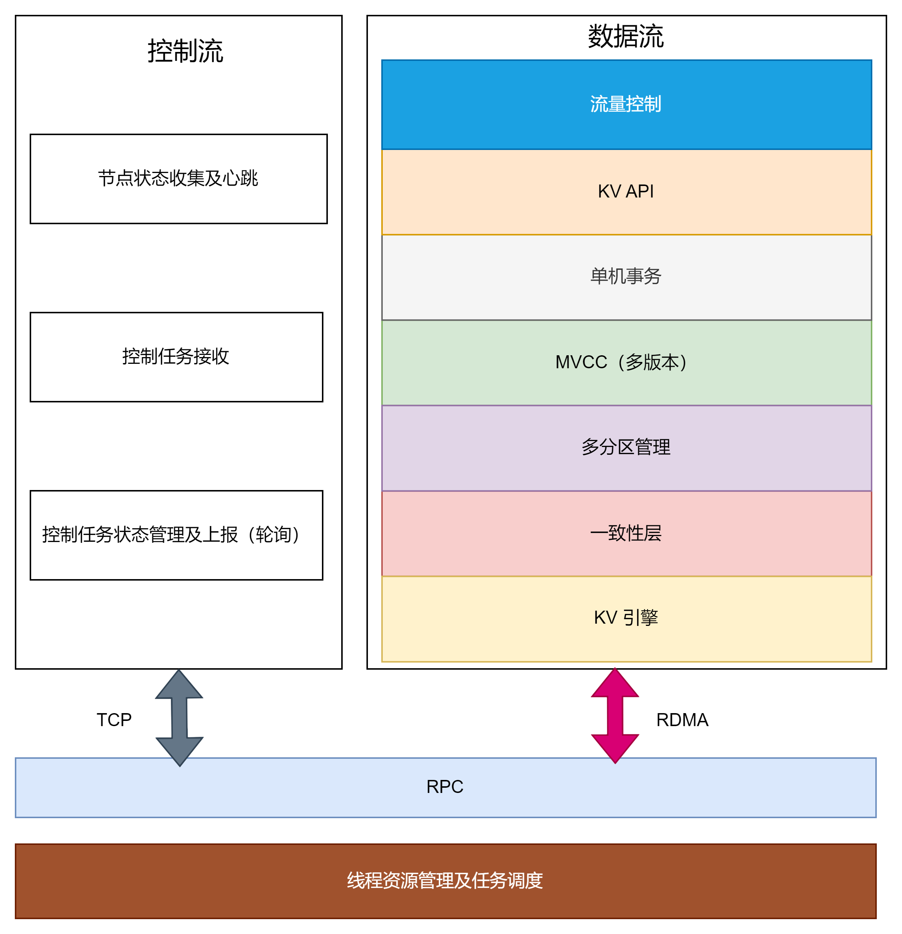
图 4 kv service 节点模块组成
基础API，事务层处理单节点发起的两阶段提交事务，KVAPI对外定义读、写、事务及版本读等KV操作API语义，流量控制通过单节点限流器避免过载，资源管理及任务调度实现CPU资源高效利用以达成低延迟、高吞吐，控制流执行副本迁入迁出、replica分裂等集群控制相关操作，RPC通信层实现与其他系统组件的交互，心跳及状态管理负责统计收集流量、replica protocol状态、机器资源状态等信息并与控制面服务交互。
- 资源编排及线程模型规划
单个kvservice节点为充分利用多核心架构局部性、实现CPU最优利用，采用CPU与软件业务关联绑定设计：将一个或数个replica的读写更新删除等处理与单个CPU绑定，一个或多个存储引擎实例与一个Numa节点关联，且一个replica固定关联某一存储引擎实例，原型设计中引擎实例与target暂定一对一关系。节点内replica相关业务流原则上不跨CPU访问，若出现负载不均，由控制面服务通过target间副本迁移、分区分裂动作调节，调节无效或负载动态变化较快时，允许空闲核心临时处理繁忙核心业务直至负载均衡。主IO流程绑定在协程内，采用RTC模型，一个CPU对应一个调度单元，负责RPC收发解析、磁盘读写请求调度（将spdk任务pooling协程任务化）、引擎读写中的查找及cache替换等动作，IO等待时调度单元会切换至下一个磁盘读写或RPC请求任务。引擎中合并下刷、compaction等长时间占用CPU的后端任务，将offload至一组专用CPU核心，采用原生pthread模型由内核调度，未来部分compaction任务可结合kvssd等新硬件卸载至专有硬件。
原型设计中，引擎实例暂定与target 呈现一对一关系。
节点内的模块，在CPU上的分布如下：
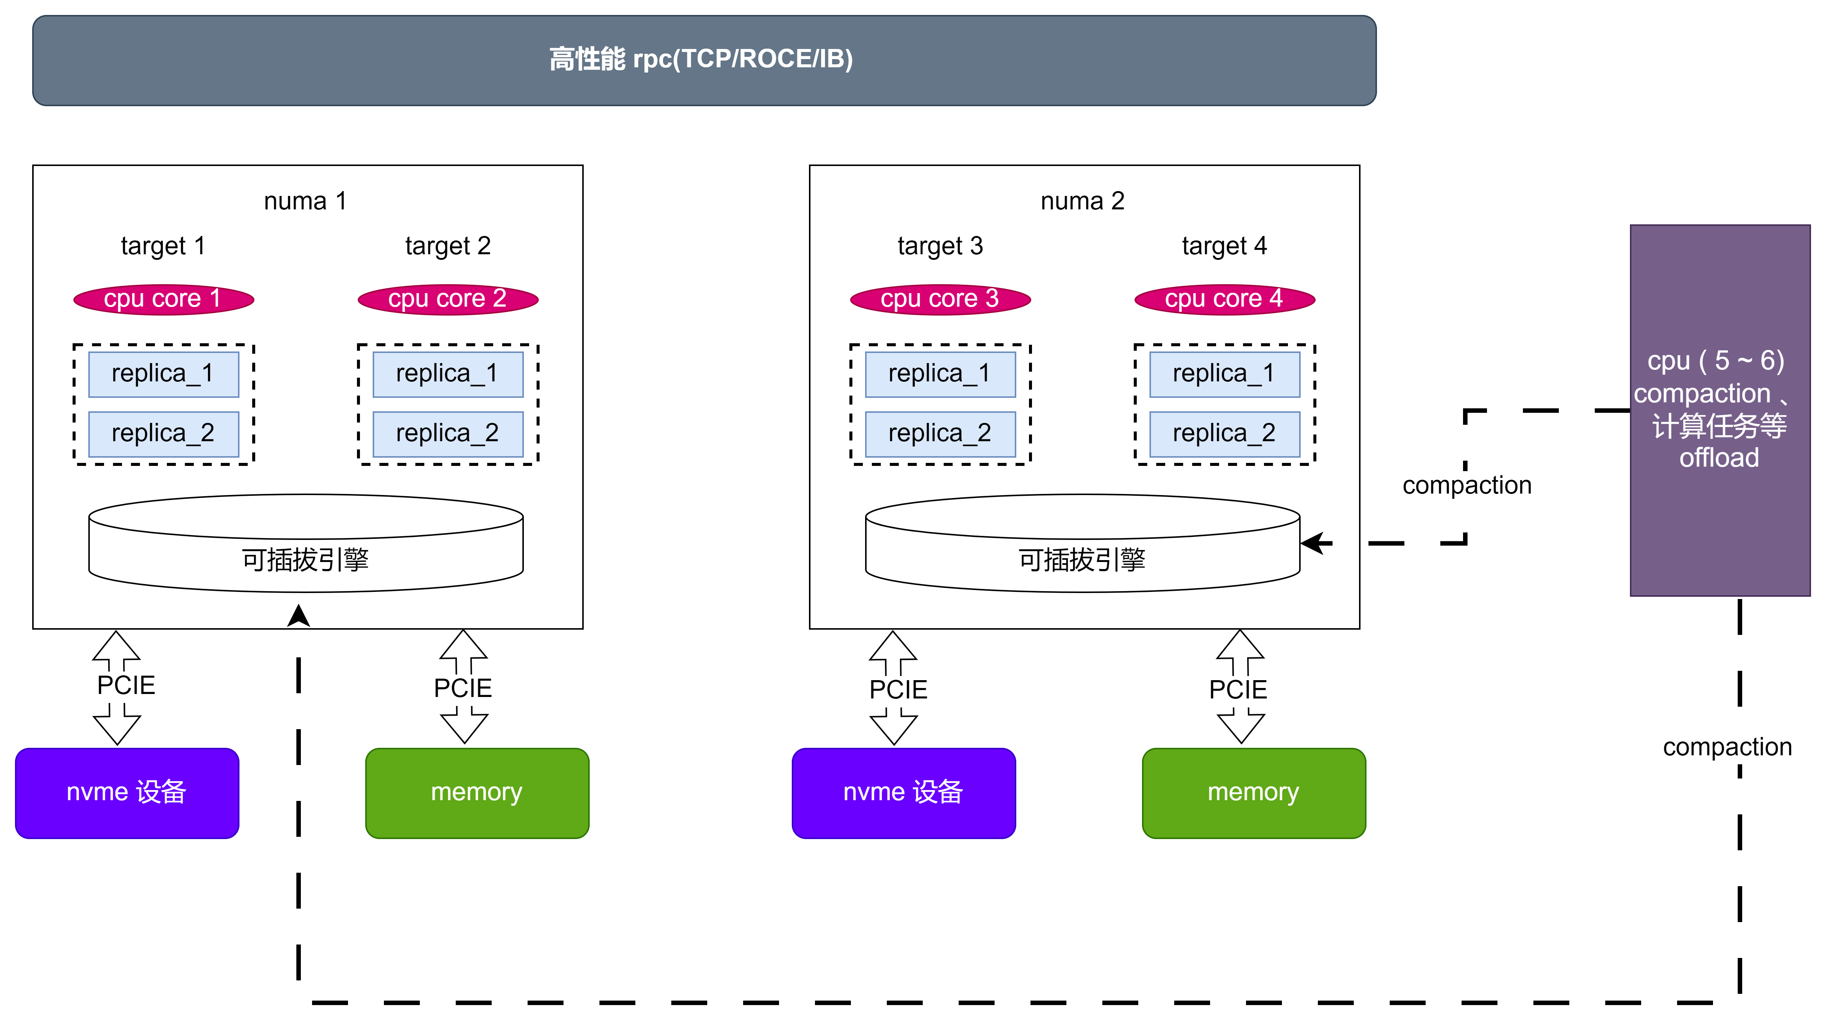
图5 节点内target 在CPU上的分布示例
- 控制流与数据流网络分离
集群通信采用控制流与数据流分离的网络部署策略，其中复制组成员间的心跳、节点与控制面服务间的心跳及控制命令下发等控制类通信，均通过TCP网络传输；而数据转发等数据类传输任务，则统一走向RDMA网络，实现两类流量的隔离管控，保障通信效率与稳定性。
- 数据流的全用户态处理
为方便进行任务调度管理，并消除系统调用的代价，在主干流程中，将使用全用户态的栈，包括引擎对接的文件系统、RDMA网络、主干IO所涉及的RPC/DB请求的线程。
1.3.4控制面服务
- 功能及结构

图6 控制面结构图
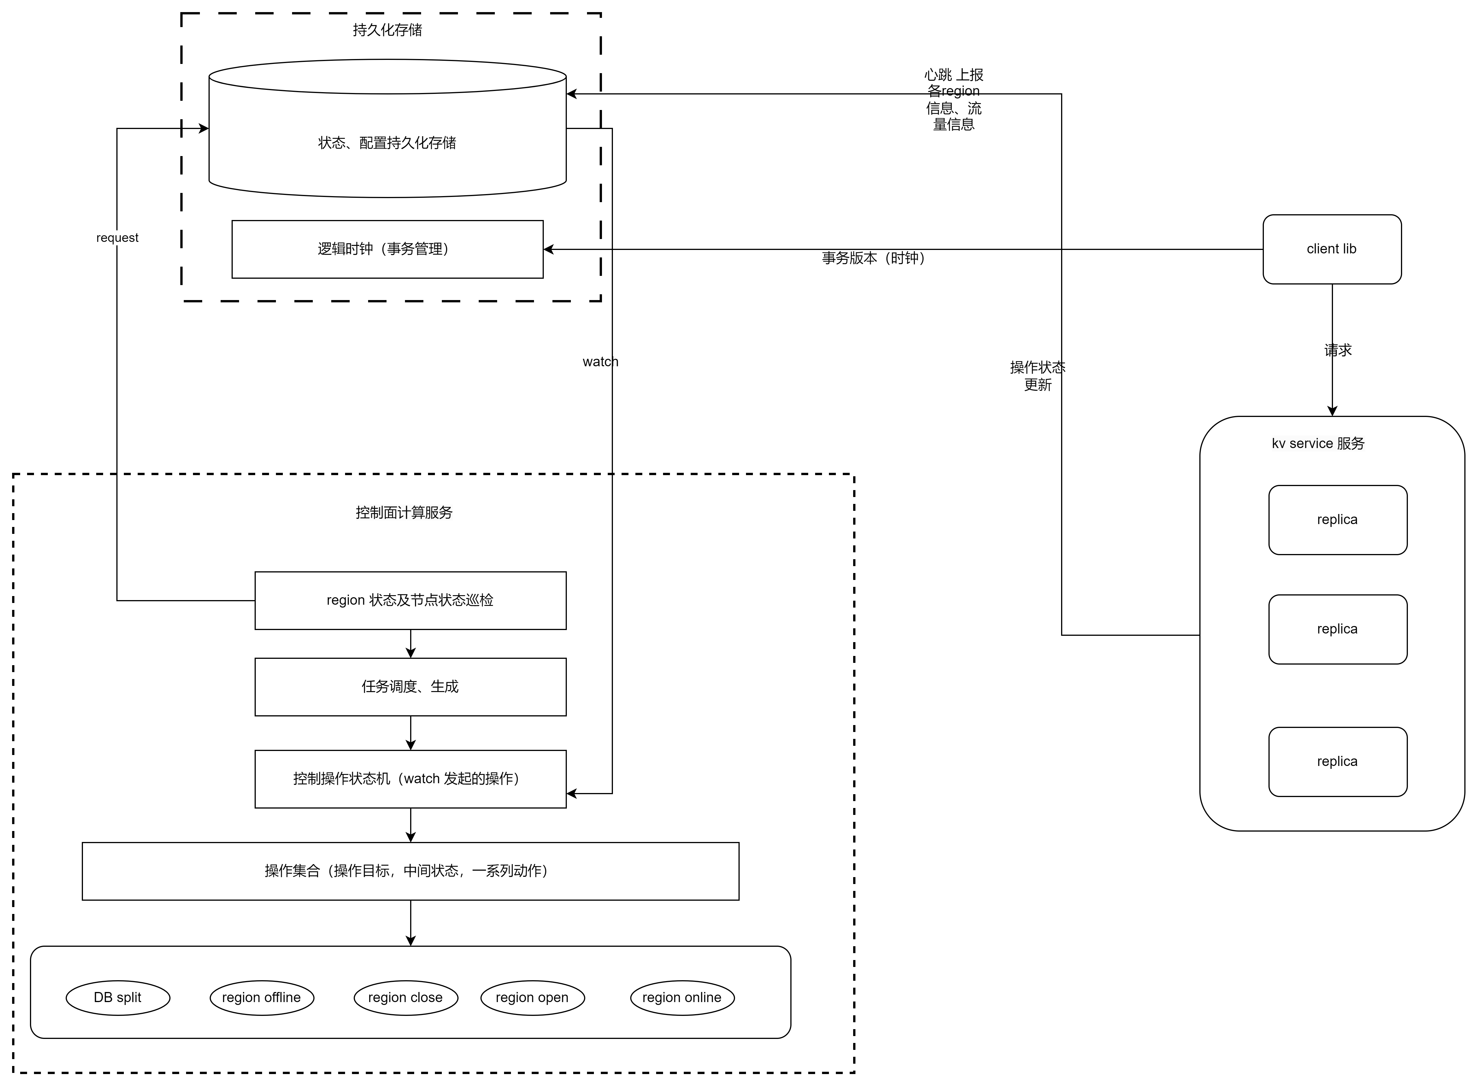
如上图所示，控制面相关服务包含计算服务、存储相关服务、路由表结构及调度规则四大核心内容：计算服务主要负责全局数据副本分布以实现全局负载均衡、基于心跳的故障感知、故障时的分区迁移、集群扩容与缩容，以及数据请求的路由查询服务；存储相关服务由多个节点组成的raft复制组构成，采用全内存存储，在故障域内保障数据一致性，主要持久化所有replica的状态信息（含leader地址、peers及各节点健康状态）和replica路由信息；路由表基于集群规模及replica量级（假定replica不超过1W、单个10G，可提供近1T元数据存储量），原型中计划采用stl map（红黑树）作为基础检索结构，其map节点以start_key为key、region id为value；控制面服务调度中，副本目标位置的基本单元为target，可关联一个具体的cpu核心。
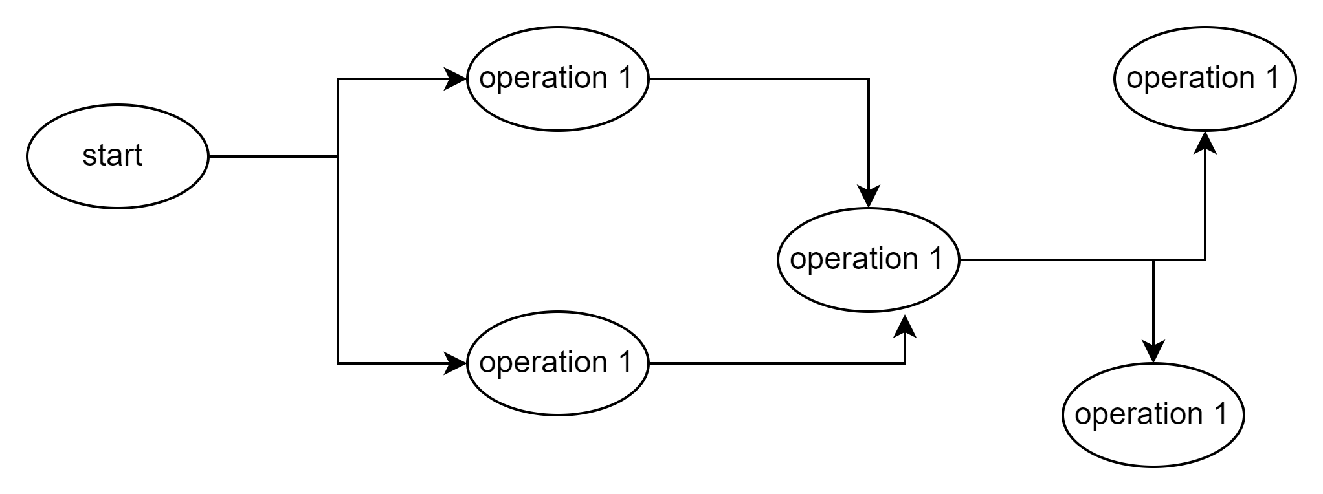
- 主要流程
图7 基于DAG的执行引擎
如上图所示，控制面服务主要流程包括以下6种机制。
基于心跳的状态管理：控制面与节点维持周期性心跳（原型暂定100~500ms），核心用于收集节点上的raft状态机信息及流量信息，为后续故障感知、负载调度等提供数据支撑，保障集群状态可追溯、可监控。
全局负载均衡调度：核心围绕两点实现全局负载均衡，一是leader节点全局均衡分布，因leader主责读写、在复制组中压力最大，在各副本流量无明显偏差时，需确保leader在全节点均匀分布，依托心跳收集的信息完成调度；二是流量不均衡状态的感知与调度，通过心跳上报的节点流量状态，将高负载节点中的replica迁移至空闲机器，迁移完成后发起leader transfer，在空闲节点启动Leader角色，平衡节点负载。
故障感知：采用主动与触发式相结合的故障感知机制，主动感知通过周期性巡检任务遍历收集的所有状态信息，当某节点心跳超过3个周期无更新时，判定为异常并进入处理流程；触发式感知则依托节点心跳中包含的各复制组状态信息，通过处理所有复制组对应的peer状态，感知节点级异常。
控制任务状态管理：控制任务执行需满足幂等性要求，所有操作支持中断与重入；任务控制单元以replica为维度，若多个控制流需对同一replica执行操作，需进行排队处理。所有操作构成一个DAG，由执行引擎分析操作的串行与并行部分，执行完成后向对应任务状态机反馈结果，同时计算引擎设有节点级、replica group级的任务队列，保障任务有序执行。
Client 查询及路由信息同步：Client仅在启动时进行路由信息全量同步，同步过程中直接遍历当前路由信息、replica leader位置信息并批量发送给Client，不保证replica表与路由表的一致性对应关系；当请求失败后，会通过被动纠正方式更新信息，具体为向控制面服务请求Start key临近的节点，并根据返回结果更新自身结构。
Replica 分裂管理：Replica分裂管理由巡检任务触发，触发后会生成相应的操作列表及对应状态机，统一交由计算引擎处理，确保分裂过程规范、有序，与全局数据分布、负载均衡策略协同联动。
1.4 万亿文件元数据秒级检索技术（华科）
1.4.1 高效命名空间元数据管理系统
传统文件系统命名空间元数据管理方式在处理超大规模目录树的路径解析、跨目录移动等暴露出严重的计算CPU开销和高内存占用问题。当今单机文件系统命名空间架构研究的底层数据结构设计，普遍存在着三个问题：1.低内存占用：在十亿乃至百亿文件规模下，系统的内存索引占用必须在可控的范围内；2.低路径解析延迟：随着目录结构向更深更广的复杂程度扩展，系统的路径解析应始终保持在一个低延迟；3.高效的目录重命名操作：高效的目录重命名意味着目录层级结构的保留，从而通过原子指针切换即可完成目录重命名，而无需修改目录下数以百万计的子文件元数据。
要解决上述三个问题，关键是如何将文件路径的前缀特征和索引数据结构高效结合。因此，通过利用Masstree的前缀树和B+树结合的特性，将文件路径进行分层哈希映射，实现了一个万亿文件规模下高效的命名空间元数据管理系统。
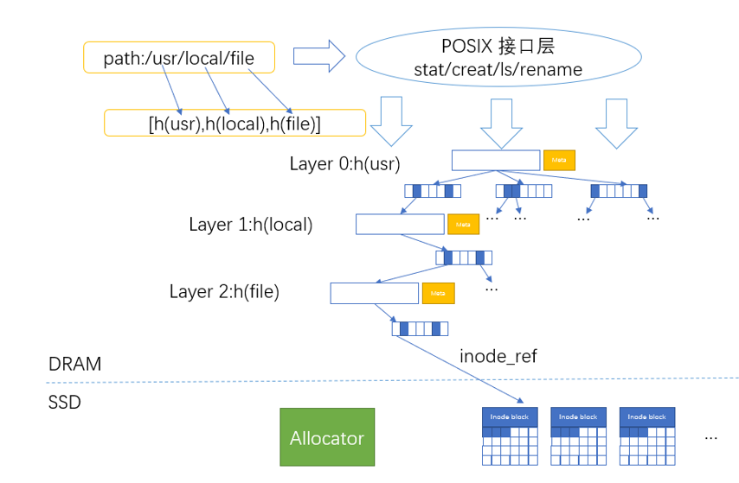
架构设计上主要以DRAM索引路由和SSD上目录感知元数据块DMB构成：
(1)内存路由层：采用Masstree改造后的分层哈希路由树，将绝对路径按“/”切分成多个路径分量，每个路径分量哈希映射到一个64-bit指纹上，并按大端序串联成索引树层级键。通过利用索引树具备前缀树的特性，从而利用同一目录下文件共享前缀的局部性，保留了文件目录的层级，并且目录entry不再作为普通的叶子节点，而是通过Masstree的layer边界和root节点尾随的directory_meta元数据表示，为常数级的指针切换奠定了结构基础。通过利用索引树具备B+树的特性，同一层级下的文件/目录entry按字典序升序排列，从而保证了目录遍历查询的性能。
(2)持久化元数据层：采用键值分离的思想，将哈希路由树视为纯内存的路由索引，真实的inode数据和目录项保存在SSD上的目录感知的元数据块上。内存中条目保存精简的inode_ref（block_id+offset），以及可选的用于快速哈希冲突检测的文件名。inode_ref指向16KB大小的元数据块存放的inode和目录项。为了避免对SSD的频繁细粒度修改，每个活跃目录还有一个16KB的缓冲区，吸收creat/delete/rename等操作并批量刷写为稳定的目录块。
原生Masstree设计用于通用字符串键的高性能内存索引，其内部通过按固定8字节块逐层索引字符串，实现了一种按前缀切片的多层B+Tree结构。然而，这种机制本质上仍是面向字节序列的字典序索引，并不具备文件系统所需的路径层级语义。如果直接将完整路径字符串（如/A/B/C）作为key交由Masstree处理，会带来三个核心问题：
(1)路径的层级边界隐式编码在字节流中，Masstree无法感知目录层级，导致目录操作如readdir、rename不能直接映射为局部结构操作
(2)路径比较退化为长字符串比较，无法利用“同一目录下共享前缀”的结构性信息
(3)树的分层由字符串长度驱动，而非目录深度驱动，导致树的形态不可控，既影响缓存局部性，也难以支撑后续的目录级子树操作。
为了解决这一根本性的错配问题，LHM在Masstree之前引入了一层前置分层哈希映射，该层首先将路径按“/”切分为独立的路径分量（components），再将每个分量独立哈希为固定长度的64-bit指纹，最终将整条路经表示为一个8字节指纹的向量数组。随后这个数组按照大端序big-endian方式序列化为连续字节流输入Masstree，从而使得Masstree在内部逐个8字节单元索引时，每一层恰好对应一个路径分量，从而将原本“字符串驱动的层次结构”重构为“路径分量驱动的层级结构”。
这一改造带来的本质变化是：Masstree在LHMFS中不再是一个通用KV索引，而是被转化为一颗深度严格受控的哈希路由树。树的高度由路径分量个数决定，而非字符串长度；每一层节点仅承载单一目录级别的分支，避免了跨目录的前缀混合；同时由于Key被压缩为固定8字节单元，节点布局极为紧凑，避免了大量公共前缀冗余，显著提升了缓存命中率与内存利用效率。
更重要的是，这种结构使得“目录”在树中天然对应为一条明确的layer边界，而不是隐含在字符串中的前缀，从而为后续的目录级操作提供了结构基础。例如，同一目录下的所有文件会自然聚集在同一子树中，readdir可转化为局部扫描；目录重命名则可以通过对子树根指针的重挂实现，而无需修改所有后代路径。这使得LHM能够同时兼顾低路径解析延迟与高效范围操作，突破传统字符串索引在文件系统场景下的结构性限制。
在LHM中，Masstree不再作为通用KV存储引擎暴露接口，而是被严格限制为一个命名空间路由索引树。所有POSIX文件系统语义，包括lookup、creat、mkdir、readdir、rename等，被解析为对索引路由树的操作，在不破坏其并发控制与缓存友好性的前提下，实现文件系统语义。
核心思想是：路径语义先被分解为“父目录定位+子项操作“两阶段，再映射为对索引路由树结构的局部访问或修改。具体而言，对于任意路径path，系统首先通过分层哈希key在索引路由树中逐层定位到父目录parent directory对应的layer root，随后，仅在该root的局部子树内对最后一级分量执行查找、插入或删除操作，同时对父目录的缓冲区中的目录项进行对应的操作。这种”先定位父目录，再操作子项“的模式，使得大多数POSIX操作都可以转化为一次路径路由+一次局部节点访问，避免了多次迭代查找。
以典型操作为例：
lookup：被映射为“父目录定位+子槽位匹配“，命中后根据entry_kind区分文件或目录
creat/mkdir：被映射为“父目录root内部插入一个新value或layer edge“
readdur：被转化为“对当前目录layer子树的顺序扫描“，直接枚举其叶子节点与layer边界
其中，目录重命名rename是这一映射机制中最关键、也最能体现结构优势的操作。在LHM中，路径的层级结构已经显示编码在索引路由树的layer组织中，使得目录可以被视为一个独立的子树对象。因此，rename的本质为：在新父目录中插入一条新的layer边，复用同一子树root，并复用同一子树root。
具体过程如下：
(1)解析old_path与new_path，分别定位到旧父目录和新父目录对应的layer root
(2)在旧父目录中，通过精确匹配找到指向目标子树的layer edge，并取得其subtree_root指针
(3)在新父目录中，为新名称对应的哈希分量创建一条新的layer edge，但不分配新的子树，而是直接挂接已有的subtree_root
(4)更新该subtree_root尾随的directory_meta，修改目录名称与对应的哈希值
(5)从旧父目录中删除原有的layer edge
整个过程中，子树内部的所有后代节点完全不需要修改，也无需遍历或重写任何路径字符串，rename的复杂度从传统方案的O（subtree）降低为常数级O（1），并且只涉及两个父结点上的局部结构修改。
进一步地，这种设计还天然契合 Masstree 的并发模型：
(1)layer edge 的插入与删除可以复用已有的版本控制与锁机制；
(2)子树 root 指针的切换对读路径而言是原子可见的，未命中的读线程会通过版本检测自动重试；
(3)被移除的旧 edge 或节点可以通过 RCU/Epoch 机制延迟回收，避免悬挂指针问题。
因此，LHM 将复杂的 POSIX 语义，特别是跨目录的重命名操作，从“批量路径修改问题”转化为“局部指针重定向问题”，不仅显著降低了时间复杂度，也为后续的高并发实现提供了清晰的内核语义基础。
尽管分层哈希路由树将路径解析和目录级重命名转化为局部树操作，但若将这些细粒度命名空间修改逐条同步落到SSD，系统又会重新退化为大量随机小写，抵消DRAM路由带来的优势。LHM因而将“路由”与“持久化”解耦，并引入DMB作为目录感知的持久化物化单元。
在单机管理万亿文件时，如果采用传统本地文件系统架构，比如Ext4/XFS在内存中驻留庞大dentry和inode的方式，每个文件会消耗近1KB内存，十亿级别文件将耗费数百GB物理内存，必然引发严重的LRU缓存颠簸。因此，必须采用键值分离的思想，将庞大的真实元数据从DRAM中剥离。
虽然NVMe SSD的IO延迟已降低至微秒级，但SSD的物理特性决定了其极度不适配细粒度的随机原地修改。文件系统的creat、delete、rename等操作会频繁且细粒度地修改元数据。如果直接将DRAM地高频微操传给SSD，会导致极高地写放大并迅速消耗设备寿命。同时文件系统具有极强的同目录访问局部性，比如来说ls扫描、同目录下的并发编译等。
在内存中的哈希路由树仅作为纯内存索引，在叶子节点条目中保存inode_ref，指向SSD上具体的inode。inode_ref由block_id和offset组成，直接指向物理设备上特定的元数据块及其内部偏移。此外内存条目中还包含可选的文件名，以进行快速的哈希冲突检测。
DMB物理布局。真实的inode数据统一保存在SSD上的DMB中，DMB被设定为16KB的大小，这个粒度既能覆盖大多数单一目录下的元数据工作集，又能完美对齐底层SSD的最佳I/O页大小。
活跃目录缓冲区机制，为了避免对SSD的频繁局部修改，采用了混合架构内存缓冲区机制。对于写链路，走目录局部缓冲区。对于活跃的写操作，分配给活跃目录一块16KB的缓冲区，但分配并非静态分配，而是从目录缓冲池里进行分配和回收。目录缓冲是池化对象，单个目录缓冲固定16KB，规定可容纳目录数量，池使用固定数组+空闲链表数据结构，通过固定容量的开放寻址哈希表，键是父目录inode_id，值是buffer_slot_id。同时维护一个目录热度表，进行热度更新，并设置准入阈值来判断是否为活跃热目录。同时为了避免高并发下目录缓冲池的锁争用，引入分段锁，将缓冲池划分为N个独立的shard，每个shard维护自己的哈希表、空闲链表和温度淘汰队列，可以将并发冲突概率降低到原来的1/N.缓冲池满时驱逐最低heat的目录缓冲，做驱逐标记进入异步flush队列。读路径走全局的cache，采用固定大小的block cache管理读缓存，来管理已经持久化到SSD中的DMB。
目录级原子化Rename方案：我们将跨目录 rename(src, dst) 实现为一次“双父目录、单原子提交”的命名空间更新操作，锁粒度限定在目录级，不引入全局互斥锁。
对于 parent(src) != parent(dst) 的情况，系统先定位 src_parent 与 dst_parent，再按全序规则（dir_inode_id 递增）获取两把目录锁，以避免死锁。进入临界区后，重新验证源与目标语义条件（源存在、目标覆盖规则等），随后在同一临界区内完成两步更新：
从 src_parent 删除 src_name；向 dst_parent 插入 dst_name -> inode_ref。
这两步在逻辑上构成一次不可分割的命名空间变更，其线性化点定义为“双侧索引更新完成”的时刻。为兼容缓冲写路径，系统向两个目录缓冲分别追加同一事务号 txid 的操作记录：
在src_parent追加DEL(src_name, inode_ref, txid)；在 dst_parent 追加 ADD(dst_name, inode_ref, txid)。通过共享 txid，可以在不破坏运行时原子语义的前提下保持延迟刷盘能力。整个协议不使用全局锁；并发同步范围仅限于本次 rename 涉及的两个目录，因此在保证正确性的同时保留了无关目录间的并行性。此外，create/delete/rename 均遵循相同的目录级加锁规范，使得 rename 与并发命名空间操作可串行化，从而保证可观测语义一致。
1.4.2面向万亿规模读优化持久键值存储系统研究进展
高性能 SSD、对象存储元数据服务、社交关系图、推荐系统、订单系统以及大模型服务中的状态管理，都在持续推动读优化键值存储向更大规模与更低延迟演进。在这些场景中，点查往往是最核心的基本操作之一，系统既要在巨量键值对规模下维持接近设备随机读的低延迟，又不能依赖不现实的大容量 DRAM 来维持所有索引常驻内存。
键值存储的核心在于索引结构。按持久化 key 在索引中的组织方式划分，现有系统大致可以分为两类：一类是单阶段索引键值存储，即在 DRAM、持久化介质或二者混合的地址空间中，为全部持久化 key-value 对建立单一而统一的索引结构，例如 B+ 树或其变体；另一类是多阶段索引键值存储，即将新写入数据先保存在较小的内存集合中，再周期性地下推到持久化介质上的更大集合，并为每个集合维护独立索引，LSM-tree 及其工程化实现是其中最典型的代表。
传统观点认为，单阶段索引的优点是读写路径直接、并发性高，但其内存开销随规模扩张而迅速增长；多阶段索引则可以更灵活地控制 DRAM 使用，因此更适合超大规模数据。然而，本文关注的核心问题恰恰在于：当系统进入万亿规模、底层介质具备很高的随机读性能、而 block cache 又不足以掩盖索引行为时，多阶段索引的读侧元数据本身会再次成为可扩展性的主导瓶颈。
为了剥离 block cache 对结果的掩盖，并更直接地观察读路径元数据的可扩展性边界，我们采用 direct-read、极小 block cache、且 reader 元数据主导内存的隔离配置。代表性观察可归纳为表 1和图 1。
表 1 隔离读路径后观察到的代表性现象
数据规模 | 索引内存 | 读路径现象 | 主要解释
1M | 1.51 MB | 近似单文件基线；元数据集合很小 | 读路径基本接近一次 4 KB 级随机数据 I/O
10M | 16.55 MB | 延迟仅小幅增长；10M 下共有 6 个 SST | 索引内存 变大但仍处在较轻量区间
100M | 233.11 MB | 延迟出现跳增；Bloom 过滤和文件筛选显著变多；约 119 个 SST | 系统跨入更重的元数据访问与文件级探测区间
1B | 1.72 GB | 延迟继续增长但斜率放缓 | 元数据继续膨胀，但系统逐步转入 I/O 主导区间

从 1M 到 10M，平均 GET 延迟的增长较为缓慢。原因在于，两者每次 GET 的真实数据读量仍都接近一次 4 KB 级别随机 I/O；虽然索引内存从 1.51 MB 增长到 16.55 MB，但整体仍属于较轻量的元数据集合，因此额外成本主要体现为更大的内存工作集，而尚未形成明显的探测级联。
从 10M 到 100M，系统出现了一次更显著的延迟跳增。这一跳增并不主要来源于真实数据块 I/O 次数突然增加，而是读路径从“较轻的 L2+ 文件选择”跨入了“更大的 reader metadata 集合 + 更多文件级筛选/布隆判断”的区间。对应地，table_readers_bytes 从 16.55 MB 跃升到 233.11 MB，bloom.filter.useful 从 0 变为显著非零，SST 数量也从 6 个增加到约 119 个，说明系统已开始依赖更多的文件级过滤来避免无效探测。
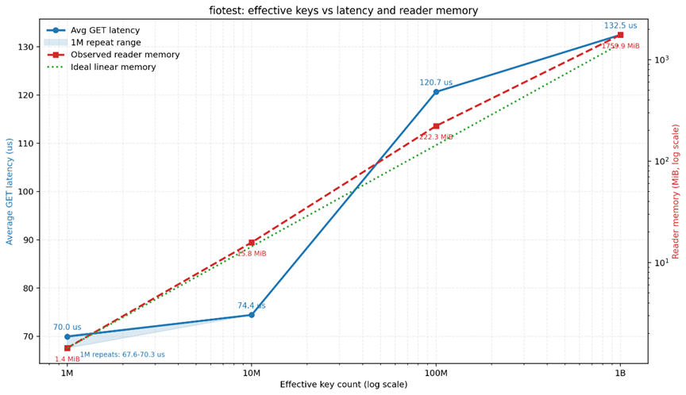
图1
从 100M 到 1B，索引内存 继续从 233.11 MB 增长到 1.72 GB，但延迟没有按同样幅度再次跳变。本文的解释是：一旦系统已经进入“元数据和文件筛选开销很重”的区间，后续增长并不会在平均延迟上重复表现为离散跳变，而会逐步转化为更高的内存压力、更多的 Bloom/Index 工作量以及更强的 I/O 主导特征。除非真实数据 I/O 次数本身再次发生明显变化，否则曲线更可能表现为继续上升但斜率放缓。
与“保证性能，内存无法承受”的情形相对，另一类问题是“保证内存，性能受不住”。在固定 16 MB 内存预算下，1M、10M、100M 和 1B 规模分别对应索引内存充足、容量略大于索引、内存不足和严重不足等不同状态。已有测试显示，当系统从“索引基本驻留”进入“元数据无法完全驻留”的区间后，点查平均延迟会明显上升，而且这种上升并不是线性的。
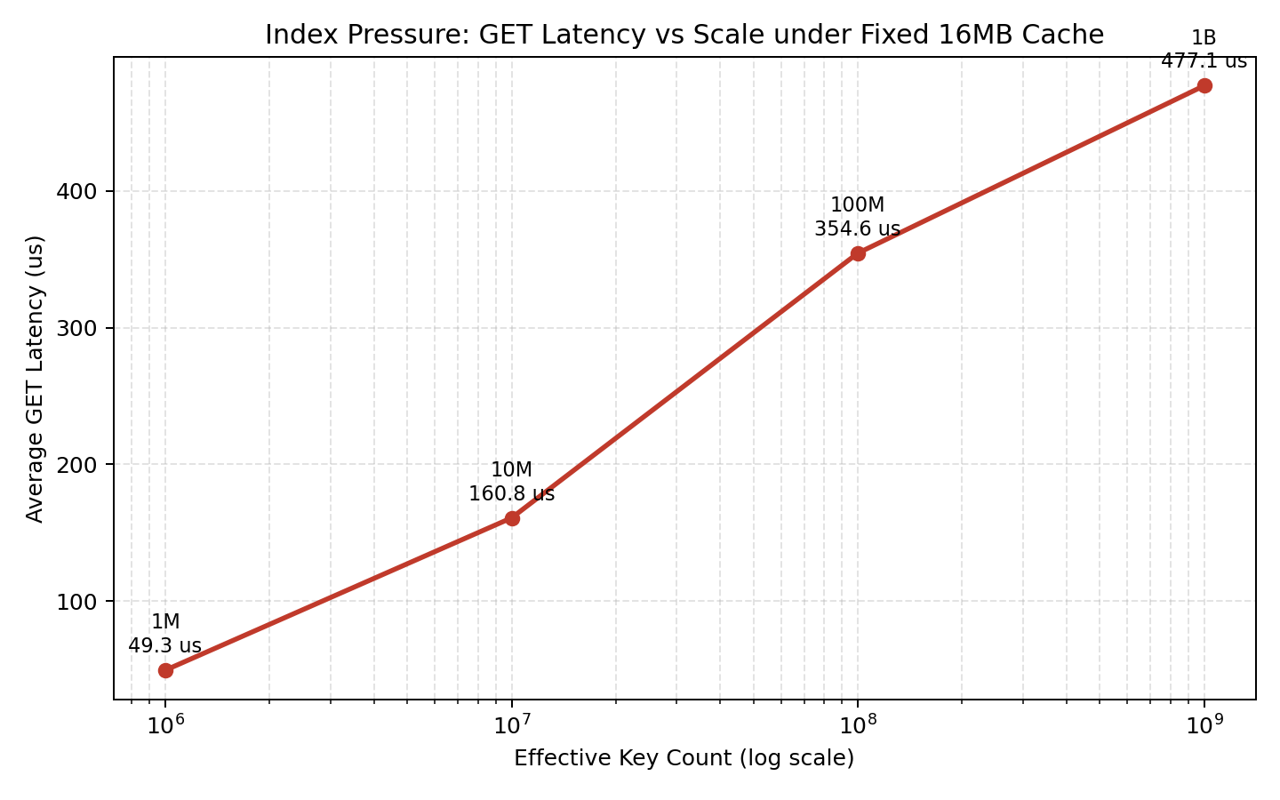
图2
这一非线性现象的根源在于：一旦 Bloom、Index Block 或 reader state 不能稳定驻留在内存中，查询不再只是支付一次真实数据块 I/O，而是可能先后触发多个元数据块的额外访问；与此同时，文件级筛选效率下降会让系统接触更多候选文件或候选范围。于是，本来只需要一次设备随机读即可完成的点查，会被拆解为“若干次元数据探测 + 一次或多次数据定位”的组合，延迟曲线随之快速恶化。
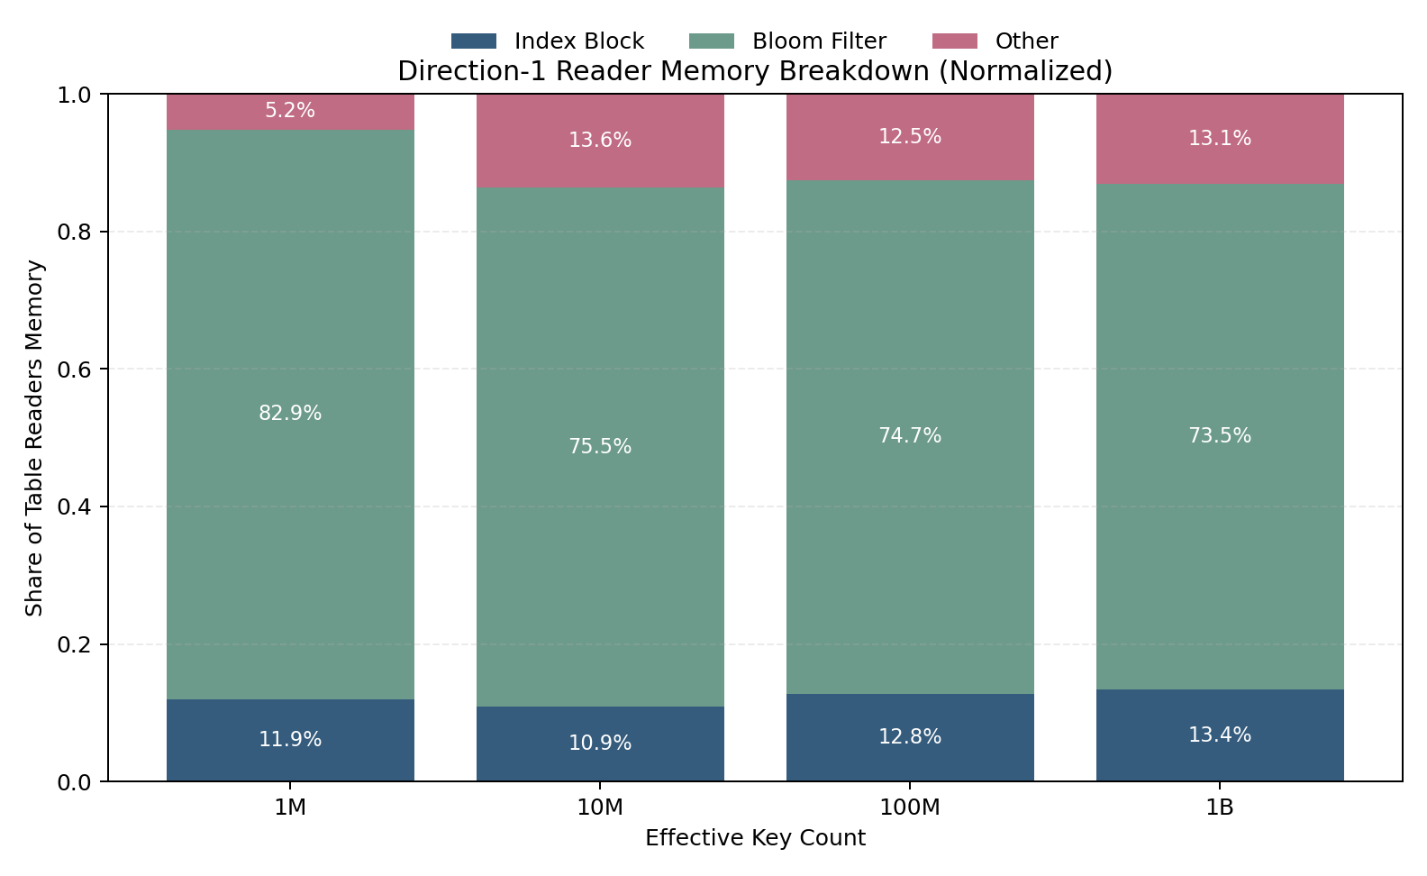
我们在 RocksDB 上进行的隔离实验表明，在 direct-read、极小 block cache、且 reader 元数据主导内存占用的条件下，索引内存 随规模从 1M、10M、100M 扩展到 1B 时，分别达到 1.51 MB、16.55 MB、233.11 MB 和 1.72 GB；与此同时，平均 GET 延迟整体单调上升。更重要的是，延迟增长并不完全由真实数据块 I/O 次数决定，而与更重的文件级筛选、Bloom 判断和读侧元数据访问密切相关。这意味着，在大规模读优化场景下，多阶段索引存在一个结构性矛盾：若保证读性能，则索引内存不可承受；若限制内存预算，则读性能又会显著恶化。
图3
如图3所示进一步的索引内存 breakdown 表明，在传统多阶段索引中，Bloom Filter 往往是读侧内存的主导项，总体占比约为四分之三，Index Block 次之，其余 reader 结构虽然较小但不可忽略。这一结果与理论预期一致，也说明若不对 Bloom 所依附的组织方式动手，仅做常规参数调优，很难从根本上改变内存—性能矛盾。
一个自然想法是降低外存层级，把持久化层压缩到两级，并只在固定容量的 L0 中保留 Bloom Filter。这样一来，Bloom 的总体大小不再随全部数据规模线性增长，而更多地受 L0 容量上限约束。然而，在传统以大粒度 SST 为基本组织单元的实现中，层级压缩又会带来更重的写放大与重写开销。
为了缓解这一问题，可以把下层数据组织从 64 MB 量级的 SST 进一步收缩到 4 KB 或 16 KB 量级的 KV-Block，以便让合并与重写发生在更细粒度上。但新的问题又随之出现：一旦系统仍按块或按 key 为这些小粒度对象维护显式索引项，下层索引数目会急剧膨胀，重新把内存推回不可承受的方向。
因此，真正值得利用的不是“更小的块”本身，而是更小块背后隐藏的结构性机会——即大量 key 并不是彼此无关的随机字节串，而是常常共享某种可辨识前缀，并在排序后形成局部连续的 key-range。无论是用户—订单、对象—属性、实体—关系，还是某些请求处理流程中的共享前缀，这种聚集只要在物理 key-space 中仍然可见，就意味着多个记录有可能共享同一份目录、同一段定位信息和同一套局部稀疏索引。本文正是基于这一点，引出前缀聚合度 PAD，并据此设计新的读优化索引。
基于上述观察，本文提出前缀聚合感知的读优化键值存储系统 MassKV。其核心思想是：仅在固定容量的 L0 中保留 Bloom Filter，以控制重叠范围带来的额外探测；在大容量 L1 中将 KV 数据组织为KV-Block，并为其设计一个基于前缀路由的两级索引。在内存中维护，用以替代传统随文件数量和索引块数量持续扩张的 reader metadata。
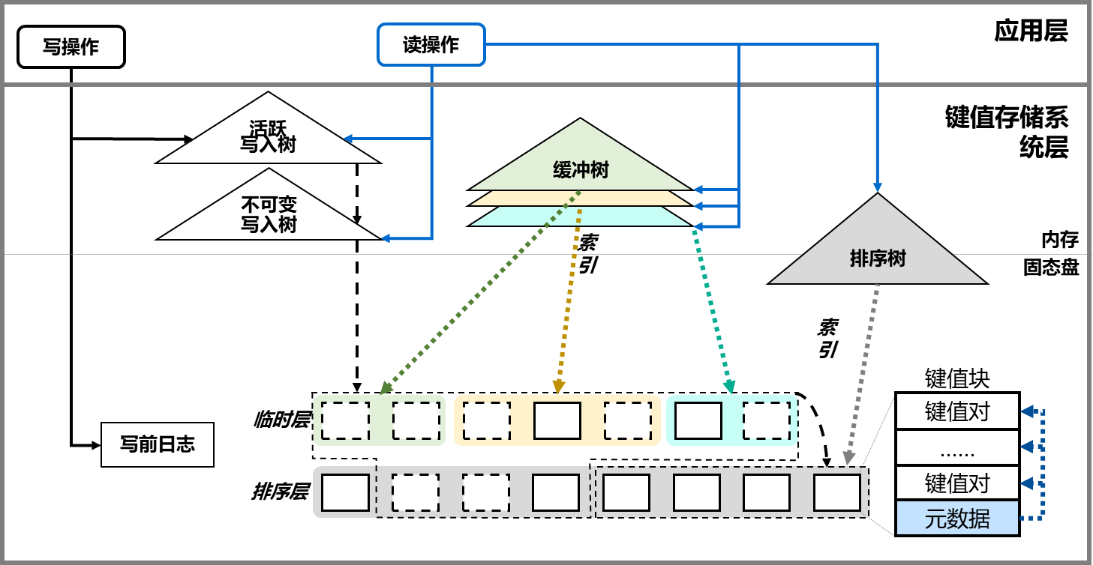
图 4 MassKV 总体架构与读写路径
MassKV 面向“大规模、读优化、受限 DRAM 且 key-space 具有可利用前缀聚合”的场景。其整体架构如图4所示，它保留多阶段索引中“上层吸收写入、下层承接容量”的基本思想，但不再把 L1 视为一组大粒度 SSTable 文件，而是把所有持久化记录组织到与 SSD I/O 粒度对齐的 KV-Block 中。L0 仍然承担近期写入、多版本和范围重叠带来的不确定性，因此 MassKV 只在固定容量 L0 中保留 Bloom Filter；L1 是容量主体，不再维护随文件数或块数线性增长的常驻 Bloom/Index Block，而是通过基于前缀路由的 Route-Layer/Exact-Layer 两级索引完成定位。
从组件上看，如表3所示，MassKV 包含三个索引层次：第一，Writing-Tree 用于索引活跃 MemTable 和只读 MemTable，以快速吸收前端写入；第二，Buffering-Tree 森林用于索引从只读 MemTable 刷写形成的 L0 KV-Block，并配合 L0 Bloom Filter 从新到旧处理近期数据；第三，Sorted-Tree 以键序维护 L1 的所有 KV-Block。本文中的 Sorted-Tree 不是一棵完整常驻内存的全局块索引，而是由驻留内存的 Route-Layer 和持久化在 SSD 上的 Exact-Layer 共同实现。
表 3 MassKV 的主要组件与职责
组件 | 所在层次 | 职责
Writing-Tree | 内存前端 | 索引活跃/只读 MemTable，承接 WAL 之后的写入，并优先服务最新版本查询
Buffering-Tree 森林 | L0 | 索引从 MemTable 刷写出的 L0 KV-Block；由于 L0 允许重叠与多版本，配合 Bloom Filter 从新到旧过滤候选块
Sorted-Tree | L1 | 以键序维护 L1 KV-Block；在 MassKV 中由 Route-Layer 与 Exact-Layer 共同实现
KV-Block | SSD 数据单元 | 存放有序变长键值对及页脚元数据，是读 I/O 和 compaction 的基本粒度

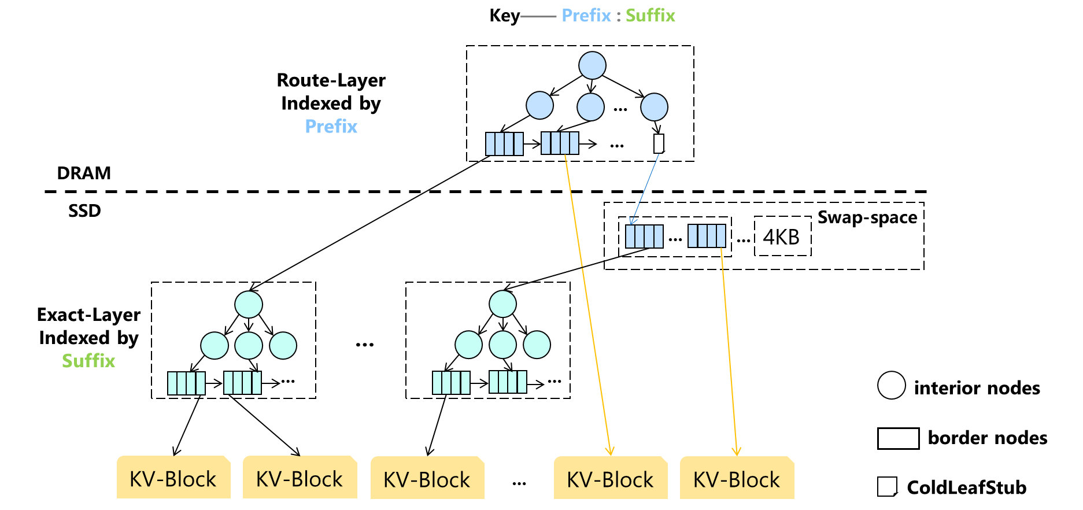
MassKV 的设计遵循四个原则：其一，Bloom Filter 只服务于容量有上界的 L0，避免 Bloom 内存随总数据规模增长；其二，L1 的内存索引项以 prefix 为单位，而不是以 key、SSTable 或 KV-Block 为单位；其三，L1 中的精确定位在 SSD 上按 prefix 局部完成，使索引 I/O 与某一前缀下的块数相关，而非与全局数据规模相关；其四，compaction 以 KV-Block 为最小作用范围，只重写真正发生 key-range 重叠的块，非重叠块通过元数据继承或提升进入 L1。
图 5 基于前缀路由的 Route-Layer/Exact-Layer 两级索引
如图5所示，MassKV 为 L1 Sorted-Tree 设计了基于前缀路由的内存-SSD 两级索引。给定前缀提取函数 π(k)，系统将 key 拆分为 prefix 和 suffix 两部分：prefix 用于在 Route-Layer 中完成全局粗粒度路由，suffix 用于在某个 prefix 对应的 Exact-Layer 中完成局部精确定位。为了避免术语混淆，本文将驻留内存的全局前缀树称为 Prefix Route Tree（PRT），将 SSD 上对应某一 prefix 的高扇出后缀树称为 Suffix Exact Tree（SET）。Route-Layer 由一棵 PRT 及其可选 Swap-space 组成；Exact-Layer 则由多个 SET 组成，每个 SET 只服务于一个 prefix 或一个合并后的 prefix bucket。
PRT 的检索键是 prefix，索引项数目与前缀数量 |P| 近似相同。每个 PRT 条目保存一个 prefix descriptor，其内容包括 prefix 标识、记录或块数量、suffix 边界、版本/epoch、热度统计以及定位方式。定位方式分为两类：若某个 prefix 下的数据最多只需要一个完整 KV-Block 即可存放，则 descriptor 直接保存该 KV-Block 的物理地址，查询无需进入 Exact-Layer；若该 prefix 下的数据跨越多个 KV-Block，则 descriptor 保存对应 SET 的根节点地址，查询随后使用 suffix 在 SET 中定位目标块。
表 4 Route-Layer/Exact-Layer 的索引职责划分
层次 | 索引键/条目 | 常驻位置与作用
PRT 内部节点 | prefix 分隔键 | 常驻内存；负责把查询路由到目标叶子或叶子所在 Swap-space
PRT 叶子节点 | prefix descriptor | 默认常驻内存，可在内存紧张时换出到 SSD；决定 direct-block 或 SET-root 路径
SET 内部节点 | suffix 分隔键 | 位于 SSD；高扇出设计，用少量 I/O 将查询收敛到叶子
SET 叶子节点 | suffix range → KV-Block 地址 | 位于 SSD；给出目标 KV-Block 的物理地址
KV-Block Footer | 块内 offset 数组 | 随数据块一次读入；负责块内二分查找和版本/墓碑判定
SET 是持久化在 SSD 上的高扇出树。它的内部节点以 suffix 分隔键为索引，指向下一层索引节点；叶子节点保存 suffix range 到 KV-Block 地址的映射。由于每个 SET 只覆盖一个 prefix，树内比较只需要处理 suffix，节点中无需重复存放长前缀，从而降低节点空间浪费。Exact-Layer 的设计目标不是让所有下层索引常驻内存，而是让大前缀的精确定位可以通过少量 SSD 索引读完成，同时把内存压力限制在 Route-Layer。
上文描述中的相关数据结构如表4所示。下面具体展开介绍Route-Layer和Exact-Layer各自的特点：
(1) Route-Layer：按前缀增长的内存索引
Route-Layer 是 MassKV 控制 L1 内存开销的关键。传统块级组织若把每个 KV-Block 的 key-range 与地址都缓存在 DRAM 中，则内存规模会随块数近线性增长；而 MassKV 的 Route-Layer 只为每个 prefix 或 prefix bucket 维护一个 descriptor。若数据集包含 N 条记录、B 个 L1 KV-Block、P 个有效前缀，传统块级常驻索引更接近 O(B)，而 MassKV 的 L1 常驻路由开销更接近 O(P)。当 PAD_avg = N/P 较大时，P 可以显著小于 N，也通常显著小于按小粒度切分得到的 B。
在实现选择上，PRT 可以由并发 B+ 树、Masstree 的定长前缀层或其他有序内存索引实现。以定长 8B prefix 为例，若节点大小为 256B，节点内存放 15 个 8B key 与 15 个 8B 指针，并考虑并发控制元数据，则在随机插入稳态下按约 66%—69% 的平均负载率估算，每个叶子节点约容纳 10 个 prefix，叶子层均摊成本约为 25.6B/prefix；再计入内部节点与分配器碎片后，可把 Route-Layer 的工程预算粗略估计为数十字节每前缀。该估算只用于说明“按前缀而非按块”带来的量级差异，不限定具体实现。
为了进一步适应极端受限的 DRAM，Route-Layer 还可以配备一段 SSD Swap-space，用于换出 PRT 的叶子节点。对一棵平均分支因子为 f、叶子与内部节点大小相同的 B+ 树而言，叶子节点数通常占总节点数的大部分，比例近似为 1 - 1/f；若在内存中只保留内部节点和少量热点叶子，则 Route-Layer 的驻留内存可近似降至完整 PRT 的 1/f 加上热点缓存开销。代价是当目标 prefix 所在叶子被换出时，读路径会额外引入一次读取 PRT 叶子的索引 I/O。
Route-Layer 的 descriptor 还承担退化控制。对于只包含单个 KV-Block 的小前缀，descriptor 直接保存数据块地址，避免建立 SET 造成的额外 SSD 空间和查询 I/O；对于记录数持续增长的前缀，系统可以把 direct descriptor 升级为 SET-root descriptor；对于 PAD 较弱或前缀过多的 workload，系统可以调粗前缀提取粒度，把多个相邻 prefix 合并为 prefix bucket，使 Route-Layer 退化为粗粒度范围路由。
(2)Exact-Layer：面向 SSD 的高扇出后缀索引
Exact-Layer 解决的是“大前缀内部如何精确定位 KV-Block”的问题。若把某个高 PAD 前缀下的所有块地址都内联在内存 descriptor 中，内存开销会重新随该前缀下的块数增长；若完全不维护局部索引，则查询需要在该前缀的多个块之间做范围搜索。SET 的作用是在 SSD 上为每个大前缀维护一个后缀索引树，使查询成本与该前缀下的 KV-Block 数 B_p 的对数相关。
设 SET 节点中每个索引项包含一个 suffix 分隔键和一个指针，大小约为 e 字节，节点大小为 S 字节，则节点扇出 f ≈ S/e，树高 h_p ≈ ⌈log_f B_p⌉。由于现代 SSD 内部页和传输路径通常更适合 16 KB 级别的对齐访问，MassKV 倾向于把 SET 内部节点构造为 16 KB 左右的高扇出节点。以 e = 16B、B_p = 10^6 个 KV-Block 为例，4 KB 节点的最大扇出约 256，树高约 3；16 KB 节点的最大扇出约 1024，树高约 2；继续扩大到 64 KB 虽然扇出更高，但树高未必继续下降，反而会增加单次索引读的数据量。因此，16 KB 节点在减少一次随机索引 I/O 与控制单次读大小之间提供了较好的折中。
SET 与 KV-Block 的关系是“索引节点定位块地址，块内 Footer 完成最终确认”。一次 L1 查询在进入 SET 后，先按 suffix 逐层读取 SET 节点，得到目标 KV-Block 地址；随后读取该 KV-Block，并通过 Footer 中的偏移数组二分查找目标 key。若 key 不存在但 prefix 存在，查询也被限制在对应 SET 和一个候选 KV-Block 范围内，而不会跨大量文件或块反复执行 Bloom 判断。
上述设计的优势在于：
1) 从读路径角度看，一次 GET(k) 在 MassKV 中按照版本从新到旧的顺序执行。首先，线程解析 k 的 prefix 与 suffix，并查询活跃 Writing-Tree；若未命中，再查询只读 Writing-Tree 或 immutable MemTable。由于这些结构位于内存中，它们负责返回最新尚未刷写或尚未合并的数据版本。
若内存前端未命中，查询进入 L0。用户线程按照 flush 时间从新到旧遍历 Buffering-Tree 森林。对于每个可能相关的 L0 组件，系统先通过 Bloom Filter 排除不可能命中的 KV-Block 或段，再根据 Buffering-Tree 中的 key-range 定位候选 KV-Block；读取候选块后，利用 Footer 执行块内二分查找。若发现目标 key 的有效最新版本或墓碑，则查询结束。由于 L0 容量固定，这一阶段的候选数量和 Bloom 内存都由配置上界控制。
若 L0 未返回结果，查询进入 L1 Sorted-Tree。MassKV 先在 PRT 中查找 prefix：若 prefix 不存在，则可以直接返回不存在；若 prefix 所在的 PRT 叶子被换出，则读取相应 Swap-space 页后继续；若 descriptor 为 direct-block 类型，则直接读取其中记录的 KV-Block 并在块内查找；若 descriptor 为 SET-root 类型，则根据 root 地址进入对应 SET，以 suffix 为键逐层定位目标 KV-Block，最后读取数据块并完成块内查找。
这一读路径与传统 LSM 点查的差异在于，L1 阶段不再执行跨多文件的“范围筛选 + Bloom 判断 + 索引块定位”循环，而是先由 prefix 把查询缩小到一个局部命名空间，再由该局部命名空间内的 suffix 索引给出块地址。因而，L1 的探测复杂度主要由 prefix 是否存在、PRT 叶子是否驻留、该 prefix 下 SET 的高度以及一次 KV-Block 读取组成，而不是由全局 SSTable 数量或全局块数决定。
2) 从内存复杂度看，MassKV 的 L1 常驻索引规模可以近似表示为 M_L1^mem ≈ c_r·|P_res| + M_internal + M_hot，其中 |P_res| 是当前驻留的 prefix descriptor 数量，c_r 是每个 descriptor 的平均成本，M_internal 是 PRT 内部节点成本，M_hot 是热点 PRT 叶子或小型缓存成本。若不启用叶子换出，则 |P_res| 接近有效前缀数量 |P|，L1 内存开销近似为 O(|P|)；若启用 Swap-space 并只保留内部节点与热点叶子，则常驻开销可进一步接近完整 Route-Layer 的 O(|P|/f) 加热点项。与传统多阶段索引中 Bloom/Index Block 随 key 数、文件数或块数增长不同，MassKV 把 L1 DRAM 消耗的主要增长变量从 N 或 B 转移到 P。
3) 从读 I/O 复杂度看，L1 查询分为三类。第一，prefix 不存在时，PRT 可以直接给出负查结论；若目标叶子被换出，则额外支付一次 Swap-space 读取。第二，小前缀采用 direct-block descriptor，L1 只需读取一个 KV-Block 即可完成确认。第三，大前缀进入 SET，所需索引 I/O 约为 h_p = ⌈log_f B_p⌉，随后再读取一个 KV-Block。该成本不再随着全局 SSTable 数量增长，而与目标 prefix 下的局部块数和 SET 扇出有关。
4) 从写放大看，MassKV 并不是简单地把 LSM 压缩为两层，而是同时把合并粒度从大文件缩小为 KV-Block。只有在“L0 Bloom 受固定容量约束”“L1 常驻索引按 prefix 增长”“compaction 只重写重叠 KV-Block”三者同时成立时，系统才能同时缓解读侧内存膨胀和两级化带来的写放大。若只采用小块而仍在内存中维护每个块的全局索引项，内存会重新膨胀；若只取消下层 Bloom 而仍以大 SSTable 合并，写放大又可能变得不可接受。
MassKV 的收益依赖物理 PAD 的存在。当应用 key 在编码后具有稳定 prefix，并且多个记录在同一 prefix 下形成相对连续的 key-range 时，Route-Layer 可以用少量前缀项覆盖大量记录，Exact-Layer 也可以在局部范围内高效定位。若 workload 几乎不存在可利用前缀，或者 prefix 选择过细导致 |P| 接近 N，则 MassKV 的内存优势会下降。此时系统仍保持正确，但应通过调粗前缀、合并相邻 prefix bucket、提高 direct-block 阈值或退化为范围路由来控制 Route-Layer 规模。
综上，MassKV用固定容量 L0 限制 Bloom Filter 增长，用前缀路由的内存-SSD 两级索引限制 L1 常驻索引增长，用 KV-Block 与块级合并限制两级组织的写放大。
1.5 ZB级冷数据存储系统存取接口和应用模式（济南）
1.5.1 典型应用长期数据保存与分布式元数据特征分析研究
一、典型应用长期数据保存
为深入开展典型应用长期数据保存分析，本研究系统性考察了数据中心不同业务类型下的存储架构设计、数据组织模式及能效表现。通过对多套存储系统进行结构化分析，挖掘并揭示了当前主流分布式存储系统在长期数据保存方面的技术实现路径及性能差异。典型多元算力的数据中心覆盖高性能计算（HPC）、人工智能（AI）与综合云服务三大类应用场景的多层次存储体系，包括：（1）面向传统高性能计算业务的存储系统；（2）面向人工智能计算任务的AI存储系统；（3）支持多种数据服务形态的云存储平台。以下分别对三类系统的结构特征与运行指标进行分析。
（一）HPC应用：高性能计算数据的高带宽保存模式
为满足大规模科学计算与工程仿真任务的高性能数据访问需求，通常采用商业版Lustre分布式文件系统，其具备出色的并行I/O性能，是目前高性能计算领域的主流存储解决方案。Lustre文件系统通过分布式数据条带化、元数据分离和高速缓存优化等机制，为HPC任务提供高带宽、高并发的数据访问能力。网络架构设计方面，计算节点通过高性能IB网络与存储集群互联，带宽超过100 Gbps，实现分布式文件系统的高速并行访问。节点端部署Lustre客户端，可实现透明挂载与数据访问。从长期保存角度看，系统在性能最优化与可靠性之间进行了权衡。为保障实时计算性能，系统通常未集成自动备份机制，而采用外部数据迁移方式进行周期性保存。这种策略在高带宽场景下有效提升了短期读写性能，但长期数据的完整性和生命周期管理依赖人工与工具控制。因此，该类型系统适用于高性能计算阶段性数据的短期集中保存，不适合作为长期归档载体。
（二）AI应用：高并发小文件的快速存取与短周期保存
AI存储系统主要服务于深度学习训练与推理任务，针对小文件高并发访问的负载特征进行专门优化，能够在保持高吞吐率的同时有效提升元数据处理能力，支持通过NFS或IB网络挂载，为深度学习任务提供灵活的访问方式。系统的架构设计重点在于提升小文件 I/O 性能与并行访问效率，通过智能缓存、并行调度及分层存储策略，有效降低训练任务中的数据瓶颈。从保存特性看，AI存储系统属于短生命周期、高访问频率型存储模式。训练数据通常经过多次迭代使用，生命周期较短，且更新频繁。系统虽然能在能效和性能上取得平衡，但缺乏分层归档与版本化管理机制，导致数据在训练结束后难以实现结构化保存。该体系更适合中期缓存与阶段性保存，为后续的数据归档系统提供输入。
（三）云服务应用：面向长期归档的数据多层次保存模式
云存储平台，包括提供高性能块存储、低延迟文件存储及大容量对象存储三种服务模式，针对不同负载特征进行数据存储。混插存储系统结合SSD与HDD，能在性能与成本之间取得平衡，适合大数据分析与视频处理等中等I/O负载。全闪存储系统采用纯固态架构，能提供超过10万IOPS的访问能力和亚毫秒级延迟，适用于实时计算场景。对象存储系统通常规模较大，大多支持S3协议及HTTP/HTTPS接口，具备良好的扩展性与兼容性。在数据访问方面，块存储通过NVMe-oF或iSCSI协议连接，提供接近本地磁盘的性能。对象存储支持断点续传和多部分上传等高级功能。为提升数据安全性，系统采用智能副本存储策略，并集成云硬盘备份机制，可根据数据重要性动态调整保护级别，能够实现高性能访问与高可靠性的平衡，为数据中心的长期数据保存与共享提供了基础支撑。在长期保存方面，该系统具备最完善的数据保护机制和最优的存储能效。其对象存储架构可支持多副本、跨节点校验与多协议访问，适合非结构化科研数据的长期归档与共享。
二、主流分布式文件系统元数据系统特征分析研究
（一）主流架构特征
在当前的高性能计算与云数据环境中，分布式文件系统已成为承载和管理海量数据的核心基础设施。当前主流系统，例如Lustre、CephFS、BeeGFS、IBM Spectrum Scale与DAOS等，普遍采用数据与元数据分离架构，即将文件内容与描述文件属性的元数据分别存储与管理，从而提高系统的可扩展性与并发访问能力。元数据系统负责命名解析、权限管理、目录操作以及文件定位等关键任务，其访问频度通常远高于数据面，成为影响系统整体性能的关键环节。
这些系统的典型特征是通过多元数据服务器（MDS）集群化实现命名空间的分布式管理。以Lustre为例，其采用MDS/MDT与OSS/OST分离的架构，通过DNE（Distributed Namespace Environment）实现目录级分片；CephFS借助RADOS对象存储底座实现多活MDS的动态负载均衡，可在线迁移目录树以缓解热点BeeGFS强调轻量级部署和模块化，元数据通过目录粒度划分并支持冗余镜像，适合中小规模集群；Spectrum Scale（GPFS）在策略化命名管理和跨站点一致性上成熟，具备良好的生命周期与配额控制；DAOS则以对象和键值语义重构元数据组织方式，面向持久内存与NVMe的新型硬件场景。
总体来看，主流文件系统的设计目标在于提升可扩展性与容错性，保证在高并发场景下的访问性能。然而，在这些架构中，元数据路径的高频访问与非均匀负载分布仍是性能瓶颈的主要来源，尤其在小文件密集、热点目录集中的工作负载下，传统静态分片和缓存机制难以有效缓解访问倾斜带来的性能退化。
（二）元数据系统性能瓶颈与结构性问题
尽管主流系统在分布式命名空间和多MDS管理方面不断演进，但在高倾斜访问场景下仍面临三类共性问题。
首先，热点访问导致索引冲突与局部拥塞。在高并发小文件操作中，少量热点目录或元数据对象集中访问同一MDS或同一区域索引结构，造成严重的访问不平衡。以Lustre和BeeGFS为例，目录级分片机制难以实时响应负载偏移，热点目录下的元数据查找与更新可能成为系统瓶颈。CephFS尽管具备在线再平衡能力，但其底层哈希与分布策略仍难以完全避免局部冲突，动态迁移过程还会带来短暂的性能抖动。
其次，持久化元数据结构带来的写放大与读放大问题。主流系统通常使用基于LSM-Tree或B-Tree的KV引擎（如RocksDB、LevelDB）作为元数据后端存储。这类引擎通过分层合并提高写入效率，但在多层文件组织下查询路径被拉长，且频繁合并操作导致写放大。特别是在访问倾斜场景中，热点元数据频繁跨层更新，进一步加剧系统开销，表现为延迟抖动与能耗上升。
第三，冷热数据管理缺乏动态适应性。多数系统在数据生命周期管理上依赖静态归档策略，如基于时间戳或访问次数的固定阈值触发迁移。这类“一刀切”式策略忽视了实际访问分布的动态变化，导致热数据被错误下沉或冷数据长期滞留在高性能介质上，造成资源浪费与性能劣化。Ceph的分层机制和GPFS的ILM策略虽可部分缓解，但依旧以周期性扫描为主，缺乏实时热度感知能力。
通过上述系统的分析可以看出，当前主流分布式文件系统的元数据架构虽然在可扩展性、稳定性和可靠性方面已相对成熟，但在面对访问负载倾斜、读写放大效应以及冷热数据的动态迁移等问题时，仍然缺乏有效的自适应机制。这些问题使系统在处理大规模高并发请求时易出现性能瓶颈，尤其是在元数据请求频繁、小文件密集访问和长期存储场景下，资源利用率下降明显，数据访问延迟增加，对系统整体能效和长期保存性能造成不利影响。
因此，有必要从元数据引擎的内部结构出发，开展针对访问倾斜与冷热分层特征的结构性优化研究。从技术层面看，这一优化应具备全栈式的自适应能力。在内存层面，需要构建一种具备热度感知与动态调整能力的自适应索引结构，以应对热点数据集中访问所引发的查找冲突、索引拥塞与延迟升高问题；在持久化层面，应实现基于热度反馈的读写路径协同优化机制，使数据在刷盘与合并阶段能够按热度实现冷热分离，从而降低写放大效应并提升热点数据的读取效率；在系统整体上，还需将热度信息进一步贯通至元数据引擎的存储与归档环节，形成以访问特征驱动的智能化热度监测与归档机制，实现数据在全生命周期内的动态分层与自适应迁移，构建面向长期保存的可调节数据管理框架。
1.5.2海量冷数据存储系统接口及应用模式研究
一、典型场景数据存储系统应用模式研究
为深入研究多领域科研任务中的数据存储与访问规律，本研究选取具有代表性的多类科研数据集，从数据组织结构、目录层级、命名规则及文件分布等多个维度，对其在高性能存储系统中的应用模式与访问特征进行了系统分析。通过比较不同类型数据集（如医疗影像数据、遥感观测数据等），揭示多样化科研业务时的典型负载特征及其在冷数据长期保存与接口设计方面的规律性，为面向冷数据的存储系统架构与接口优化提供参考依据。
（一）医疗影像与遥感的数据存储空间特征
本研究针对医疗影像与遥感数据两类典型应用场景，对其存储空间组织方式及元数据管理模式进行了分析。调研结果表明，两类场景在系统架构层面均采用对象存储作为统一的元数据与数据管理基础设施，通过对象级元数据实现数据组织、定位与访问控制。
在医疗影像场景中，对象存储承担标准化的数据管理功能。系统以影像文件为基本对象单元进行存储，通过唯一键对影像数据进行标识，并在对象层维护元数据，包括患者信息标识、检查类型、时间信息以及访问权限等。元数据与影像数据一一对应，由系统统一管理并提供检索能力。用户通过系统接口基于元数据进行查询与访问，数据读取过程由系统直接从对象存储中完成，整体呈现为“系统驱动、按需访问”的使用模式，存储空间不对用户进行显式划分。
在遥感数据场景中，元数据主要由管理员使用，用于数据筛选与组织。用户提出数据使用需求后，管理员基于元数据完成目标数据的定位，并在统一存储空间内为用户创建独立的根目录，作为用户专属的数据访问空间。在此基础上，系统在对象存储中建立用户目录与目标遥感数据之间的映射关系，并将所需数据组织到该目录下，形成面向用户的数据集合。随后，通过NFS服务将该目录对外提供访问，并为用户分配访问账号和认证信息。用户通过文件系统方式访问该目录，将遥感数据下载至本地环境，并在本地完成后续处理与分析。
（二）典型场景存储系统目录空间及应用模式
1. 医疗影像数据的冷数据存储特征分析
该数据集由医疗体检影像及相关XML元数据组成，如表1所示，文件总数达3,739,187个，其中影像数据文件2,662,484个，XML文件1,076,698个，主要存储心电图及检查信息等结构化元数据。数据采用三级嵌套目录（根目录 → 用户 ID → 检查类型 → 影像文件），平均目录深度3.76，最长7层，文件命名平均长度为25个字符。图1展示了医疗影像数据的目录结构。
表1 医疗体检影像数据集存储特征
文件数量 | 平均目录  层数 | 平均文件名长度 | 最长文件名长度 | 最短文件名长度
3739187 | 3.76 | 25.08 | 37 | 8
图3 医疗映射数据目录结构

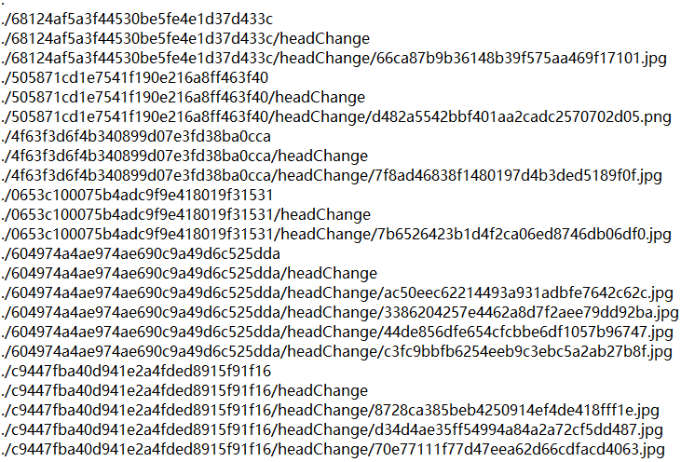
从数据特征来看，该类医疗影像数据具有文件数量极大、单文件体积较小、访问频率低的典型冷数据属性。由于数据生成后主要用于后期查询与长期归档，更新操作极少，因此在存储系统中表现出高存储密度、低访问时效的模式。该类数据适合通过对象存储或归档型文件系统接口进行集中管理，并结合基于XML元数据的快速检索索引实现灵活访问，从而在保证可访问性的同时显著降低长期保存成本。
2. 卫星影像数据的存储特征分析
某卫星全色多光谱（PMS）影像文件数据集，如表2所示。所有文件以.tar.gz 格式压缩存储，单文件大小介于1.50GB至4.24GB之间，其中大部分集中在1.9–2.2GB区间。文件统一存储于单层目录中，命名格式遵循标准规则：卫星名_PMS_经度_纬度_采集日期_产品编号.tar.gz。图2展示了该数据集的目录结构。
表 2 卫星全色多光谱传感器影像数据集存储特征
文件数量 | 文件格式 | 平均目录层数 | 平均文件  大小 | 最大文件大小 | 最小文件  大小
500 | .tar.gz | 1 | 2.2GB | 4.24GB | 1.5GB
图2 PMS影像数据目录结构
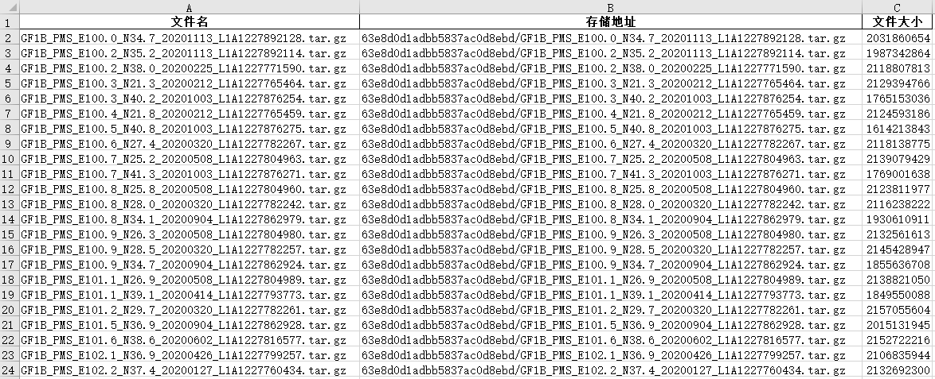
该数据集以大文件、单层目录结构为主要特征，体现了典型的批量归档式存储模式。文件生成后更新频率极低，访问以周期性科研任务为主，属于典型的低频读写负载。对于此类数据，存储系统接口需要支持高吞吐的分块读写与批量传输，以提升归档访问效率。结合压缩格式与统一命名规则，可进一步通过分区索引或元数据映射优化归档数据的再利用性能。
3. 多层级遥感产品的存储特征分析
某卫星的传感器地表反射率产品，如表3所示，文件总数233,027个。命名遵循严格的结构化模式：产品名.A{年积日}.h{水平格网编号}v{垂直格网编号}.005.hdf。数据采用层级目录结构：{根目录}/{项目ID}/MYD09GA.005/{年份}/{年.月.日}/文件名。图3展示了该数据集的目录结构。
表 3 某卫星传感器地表反射率数据产品数据集存储特征
文件数量 | 文件格式 | 平均目录层数 | 平均文件  大小 | 最大文件大小 | 最小文件  大小
233027 | .hdf | 6 | 87.49MB | 316.09MB | 32.35KB
图3 某卫星传感器地表反射率数据产品数据目录结构
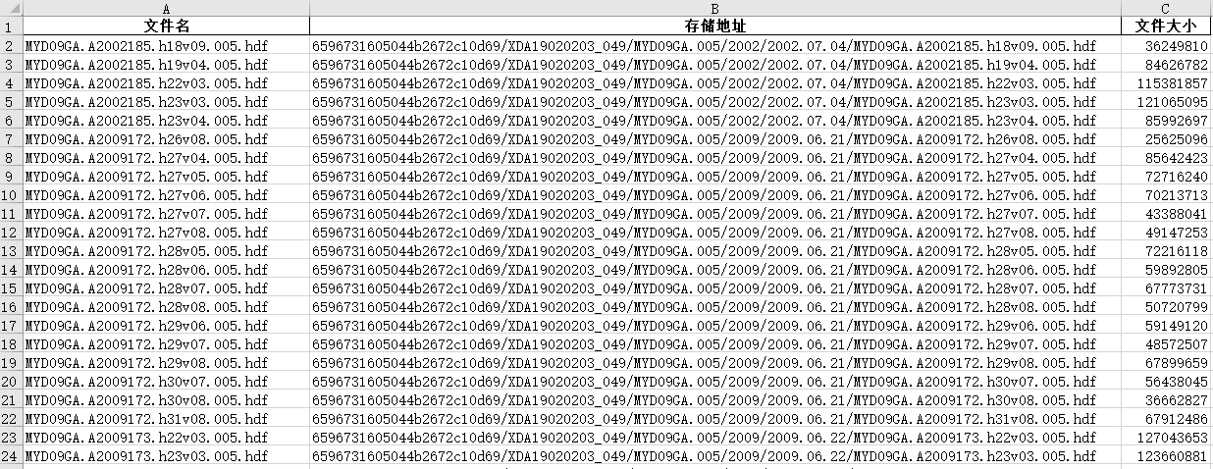
该数据集的组织形式反映出典型的科学观测数据分层存储结构。其严格的命名规范与深层目录组织便于数据的分区访问与长期管理，适合基于时间、空间或产品类型进行多维索引。此类多层结构对冷数据存储系统的接口提出了更高要求，需要支持层次化访问与元数据缓存机制，以降低多级目录检索带来的访问开销。
4. 时序遥感数据的存储特征分析
MODIS传感器的A日产品数据集，如表4所示，它包含每日归一化植被指数（NDVI）及对应质量控制（QC）文件。文件命名结构为：A.{YYYYMMDD}.CN.{数据类型}.V2.TIF。目录组织遵循 {根目录哈希}/{项目ID}/{年份}/文件名。图4展示了该数据集的目录结构。
表 4 MODIS传感器数据产品数据集存储特征
文件数量 | 文件格式 | 平均目录层数 | 平均文件大小 | 最大文件  大小 | 最小文件  大小
18804 | .TIF | 4 | 65MB | 126.55MB | 5.59KB
图4 MODIS传感器数据的目录结构
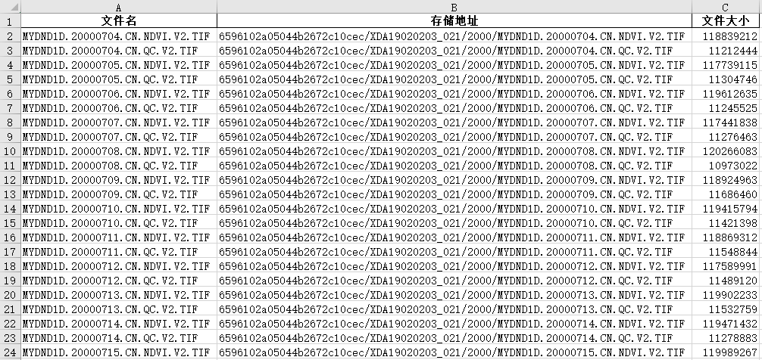
数据集具有明显的时间序列特征，数据随时间连续累积，形成长期增长型存储模式。访问频率极低，但对历史完整性要求高，是典型的长期冷数据类型。其命名与目录结构支持基于时间的索引与检索，因此在接口设计上可采用时间序列化访问机制，结合多维索引与按需加载技术，实现对长期观测数据的高效归档与可追溯访问。
综上所述，通过对医疗影像与多类遥感数据的系统性分析，可以发现该医疗影像数据以高数量、小文件、低访问频率为主要特征，属于典型的冷归档型数据；卫星影像与遥感产品则多为周期性生成、长期积累的观测型数据，呈现出强时序性与层级化结构。从应用模式上看，医疗类数据更适合采用对象存储接口以支持基于元数据的按需检索，而遥感数据则需依赖目录映射与时间序列索引接口，以支持批量访问与长期归档管理。整体而言，这些数据集共同体现了写入集中、访问稀疏、生命周期长的冷数据特征，对存储系统接口提出了分层化、索引化和可扩展的设计要求。
针对海量冷数据存储中的访问效率低下与长期管理难题，本研究从系统接口、归档恢复策略及底层存储优化三个层面完成了初步的设计与实现。在系统接口层，定义了包括支持数据检索接口、数据归档与归档恢复等接口，屏蔽底层存储介质差异，实现冷数据的统一访问。在归档策略层，设计了多副本、批量打包的归档策略，将长期未访问的冷数据从高速存储异步迁移至低成本持久化存储。在存储执行层，设计并实现了一种热度感知的自适应内存哈希索引。该引擎使用轻量化控制字节编码访问频率与时间衰减信息，在元数据访问路径上构建热点索引，采用热度优先访问策略和局部迁移机制，将高频访问的元数据条目置于索引层更优位置以缩短查找路径，提升了数据检索效率。

2.项目阶段性成果目前已完成原型系统搭建与初步性能验证，测试表明冷数据归档效率提升约42%，元数据平均检索延迟降低37%；多副本归档策略在保证数据可靠性的同时，存储成本下降28%；热度感知索引在高并发场景下热点命中率达91.6%，显著缓解了索引膨胀与长尾延迟问题。

2.1 阶段性技术成果：詹晔康FAST论文，IPDPS2026论文，测试平台
成果介绍：本成果开发了一种基于高性能有机材料的多维光存储技术。该技术利用超短脉冲激光在三维空间内诱导有机材料的理化性质变化。除传统的三维空间维度外，还引入了强度和偏振等多维度复用技术。该技术突破了光学衍射极限的束缚，实现纳米级存储单元，单盘容量可达十TB级。实现了低能耗、大容量、高稳定性的绿色数据存储方案，彻底摆脱对机械硬盘、磁带的依赖。
潜在的经济价值：该技术正处于全球数据存储爆发增长的风口，具备极高的市场竞争力。成本革命： 有机材料成本极低且加工简便，每GB存储成本有望降至传统硬盘的十分之一。市场空间： 针对数千亿元规模的冷数据归档和云存储中心市场，可替代频繁故障的机械硬盘与昂贵的磁带库。效益预期： 凭借长寿命特性，可大幅降低机房维护与数据迁移的巨额开支。预计商业化后，将在数据中心节电和介质更替方面创造数以亿计的直接经济效益。
潜在的社会价值：这项技术将深刻改变数字化社会的信息保存方式，成为数字文明的“碳基底座”。该存储方案对环境友好，存储过程无需恒温恒湿环境，显著降低碳排放，助力实现“碳中和”目标。极低的成本将推动个人“终身云盘”的普及，每个人都能低价拥有伴随一生的超高清数字化记忆，真正实现信息存储的自由化与普惠化。

3.预期社会经济效益
重点阐明对学科/行业产生的重要影响，对社会民生、生态环境、国家安全等的作用，以及研究成果的合作交流、转移转化和示范推广情况，人才、专利、技术标准战略在项目中的实施情况等。

3.1 专利、论文及软著成果
- 专利（包含软著）
序号 | 专利名称 | 专利类型 | 状态
1 | 一种面向高带宽固态盘的键值对存储方法 | 发明专利 | 已受理
2 | 一种基于键值对的文件元数据存储与索引方法 | 发明专利 | 已受理
3 | 一种大规模文件集的批量迁移方法 | 发明专利 | 已受理
4 | 基于数据流执行的大模型推理硬件加速器 | 发明专利 | 已受理
5 | 一种面向大模型推理的硬件加速系统及硬件加速方法 | 发明专利 | 已受理
6 | 基于区域性重用模式识别的主动换页方法及系统 | 发明专利 | 已受理
7 | 基于动态阈值的数据访问预测调度方法 | 发明专利 | 已授权
8 | 一种适配KV存储的底层用户态文件系统的多通道优化方法 | 发明专利 | 已受理

- 论文
序号 | 论文标题
1 | Rethinking the Request-to-IO transformation process of file systems for full utilization of High-Bandwidth SSDs
2 | Rearchitecting Buffered I/O in the Era of High-BandwidthSSDs
3 | The Design of Trillion-scale SSD-based Indexing with Deterministic Latency for Cloud Block Storage
4 | Repo: Proactive Swapping Exploiting Loop Patterns in Modern Applications
5 | eLDPC: An Elastic and Scalable LDPC-Decoder with Early Termination by Effectively Leveraging High-Level Synthesis
6 | 大数据长期低成本高效存储及检索
7 | FlowKV: A Parallel and IO-friendly Key-Value Store Exploiting High-bandwidth Solid State Drives

- 软著
序号 | 软著名称
1 | 面向大模型推理的多节点硬件加速及测试软件V1.0
2 | 面向内存交换分区的页行为分析及调度软件V1.0
3 | 基于SSD的内外存协作高速缓冲调度软件V1.0
4 | 面向ZB级数据存储系统的客户端软件V1.0
5 | 面向ZB级数据管理的高效元数据管理软件V1.0
6 | 万级规模磁光电存储节点管理软件V1.0
7 | 面向ZB级海量数据的分布式文件系统通信软件V1.0
8 | 面向海量文件场景的底层设备感知批量读取加速策略及测试软件V2.0
9 | 面向海量文件场景的容器化批量写入与目录重构加速策略及测试软件V2.0
10 | 基于区域性重用模式识别的主动换页系统V1.0
11 | 面向面向大模型推理的硬件加速及测试软件V1.0

- 人才培养
序号 | 姓名 | 所在单位 | 人才称号/晋升情况 | 年份
1 | 高雪松 | 武汉华日精密激光股份有限公司 | 湖北省青年百人 | 2025

三、课题人员及经费投入使用情况

1.人员及经费投入情况
对照课题任务书阐述项目及课题资金（包括中央财政专项资金、其他来源资金等）到位情况、项目资金单独核算情况、预算调剂情况、支出情况和经费使用监督管理情况、人员投入情况等。

目前本项目已投入130人，国拨总经费支出 1 万元，各课题经费支出情况具体如下。
单位：万元
 | 国拨总经费 | 课题 1 | 课题 2 | 课题 3 | 课题 4 | 课题 5
经费数额 |  | 1 | 1 | 1 | 1 | 1
累计到位 |  | 1 | 1 | 1 | 1 | 1
中期执行情况 |  | 1 | 1 | 1 | 1 | 1
中期执行比例 |  | 1 | 1 | 1 | 1 | 1

2.课题经费拨付情况

课题承担单位向课题参与单位拨付中央财政专项资金情况具体如下。
课题五向课题参与单位拨付中央财政专项资金共2 笔，拨款总计 1万元，具体拨付情况如下表所示。

 | 拨付单位 | 拨付次数 | 拨付金额
1 | 吉林大学 | 2 次
总计 | / | /

3.人员及经费实际调整情况
如出现经费未及时到位、停拨、迟拨等特殊情况，请详细说明原因、措施、履行相关审批管理制度以及整改等情况。

学校毕业生和新生如有更改进出，在这里列明，项目骨干如有调整，需要提一个人员调整申请（尽量不变）
中前期不存在经费未及时到位、停拨、迟拨等特殊情况。
2024年 12月至 2026 年 5月各课题人员调整情况如下：
课题 1（例）

增/删情况 | 姓 名 | 性 别 | 证 件 类 型 | 证件号 | 专业技术职称 | 职 务 | 最 高 学 位 | 专业 | 投入本课题的全时工作时间(人月) | 人员分类代码 | 在课题中分担的任务 | 工作单位 | 备注
增 | 朱初音 | 女 | 身 份 证 | 111 | 其他 | 五 | 本 科 | 基础医学 |  |  | 激光加工 | 四川大学基础与法医学院 | 2024年入读研究生

四、课题配套支撑条件情况
阐述各主要研究任务的配套支撑条件落实及调整变化情况。如有调整变化，请说明调整变化对完成项目目标的影响和作用。

项目任务一---大容量超长数据多维光存储原理研究工作由清华大学和吉林大学承担，主要依托清华大学精仪系光盘国家工程研究中心和吉林大学集成光电子学国家重点实验室，依照中国光盘标准和质量保证体系，以及光存储领域国家及行业标准，有序开展项目研究，项目固定研究人员均落实到位，研发管理制度完善。
项目任务二---多维光存储关键器件研究由项目牵头单位华日激光先进激光器实验室（湖北省企业技术中心）为项目主导，投入固定光学平台、功率计、示波器、M²光学测试仪等设备，配备 10 名固定研究人员以及产品线、品质部门负责人共同开展 研究，相关设施人员配套支持条件均已全部落实。
项目任务三和任务五五---大容量可靠高速光存储设备研究和ZB 级海量冷数据存储架构及高效存储管理系统由华中科技大学相关团队领衔完成，课题组成员长期从事激光设备开发、大规模数据存储系统和磁光电融合高效存储方面的研究，以武汉光电研究中心信息存储系统教育部重点实验室为项目依托，投入飞秒激光器、高精度位移平台、光调制模块、开发板卡等设备，配备 5 名全职教师、2 名固定工程师、8 名研究生开展研究，相关设施人员配套支持条件均已全部落实。
项目任务四---大容量磁光电融合可扩展高效存储节点系统的研究团队由中国华录集团有限公司、华中科技大学联合组建，团队依托武汉光电国家研究中心、国家 CNAS 检测认证中心等研发平台，投入功率计、示波器、结构设计辅助软件等设备，有序开展本项目相关研究。项目 23 名固定研究人员等配套支持条件均已全部落实。

三、课题中期目标及考核指标完成情况
项目目标 | 成果名称 | 成果  类型 | 对应的  课题（任务） | 考核指标 |  |  |  | 考核方式（方法）及评价手段 |  | 当前指标状态
 |  |  |  | 指标  名称 | 立项时已有指标值/状态 | 中期指标值/状态 | 完成时指标值/状态
 | 5：ZB级海量冷数据高效存储管理技术  序号  1 | □新理论 □新原理 □新产品 新技术 新方法 关键部件 □数据库 软件 □应用解决方案 实验装置/系统 □临床指南/规范 □工程工艺 □标准 论文 发明专利 □其他 | 课题5ZB级海量冷数据存储架构及高效存储管理系统  数量  1 | 指标5.1 ZB级海量冷数据高效存储管理技术 | 具备管理2万张光盘，10亿个文件，1 EB数据能力，平均检索时间小于1秒 | 具备管理100万张光盘，50亿个文件，100 EB数据能力，平均检索时间小于1秒 | 具备管理超过1亿张光盘、100亿个文件、1 ZB 数据的能力，平均检索时间小于1秒，能效比提升1个数量级 | 构建元数据服务器集群原型，出具专家认可的测试报告。由具有资质的第三方机构出具第三方测试报告。 |  | 具备管理100万张光盘，50  亿个文件，100EB数据能力，  平均检索时间小于1秒
 |  |  |  | 指标5.2论文 | / | 2 | 4 | 论文录用通知 |  | 7
 |  |  |  | 指标5.3专利 | / | 6 | 12 | 受理或授权通知书 |  | 8
 |  |  |  | 指标5.4 软著 | / | 2 | 4 | 登记证书 |  | 11
科技报告考核指标 | 2 | 项目中期科技报告 | 1 |  | 2026.05 |  |  |  | 延期三年公开 | 是

四、课题中期实现经济社会效益情况
1.标准  情况 | 获得国际标准数 |  | 获得国家标准数
 | 获得行业、地方标准数 |  | 获得其他标准数
2.专利  情况 | 申请发明专利项数 |  | 获得授权发明专利项数
 | 其中国际 |  | 其中国际
 | 申请其他各类专利项数 |  | 获得授权其他各类专利项数
 | 其中国际 |  | 其中国际
3.专著人才等情况 | 毕业研究生数 |  | 其中博士生
 | 取得软件著作权数 |  | 出版专著数
4.新理论、新技术、新产品等情况 | 取得的新理论、新原理数 |  | 取得的新技术、新工艺、新方法数
 | 取得的新产品、新装置数 |  | 示范、推广面积数（亩）
 | 获得新药（医疗器械）证书数、临床批件数 |  | 获得临床指南、规范数
 | 新建生产线数 |  | 新建示范工程数
5.培训  情况 | 培训技术人员数 |  | 培训农民数
6.成果转化情况 | 成果转让数（项） |  | 成果转让收入(万)
论文专著发表情况  （请列出不超过5篇代表性论文） | 论文/专著名称 | 发表期刊/出版单位 |  |  | 完成人 |  | 发表时间
 | …
专利申请授权情况  （请列出不超过5项代表性专利） | 申请/授权的专利名称 | 申请号/  批准号 |  | 申请/  批准国别 | 完成人 |  | 专利类型
 | …
技术标准获批情况 | 获得技术标准名称 | 标准类型 |  |  |  | 标准号
 | …
其他情况（不超过5项）
 | …
附表2
国家重点研发计划课题中期执行情况信息表

一、课题基本情况
课题名称
课题编号
所属项目
所属专项
密级 |  |  |  | □公开 □秘密 □机密 |  |  |  |  |  |  | 单位总数
课题类型 |  |  |  | □基础前沿 □重大共性关键技术 □应用示范研究 □其他
课题活动类型 |  |  |  | □基础前沿 □应用研究 □试验发展
课题研究  所属学科 |  |  |  | 一级学科  二级学科
课题成果应用的主要国民经济行业
课题的社会  经济目标 |  |  |  | 一级目标  二级目标
经费预算 |  |  |  | 总需求 万元，其中中央财政专项资金需求 万元
课题周期节点 |  |  |  | 起始时间 |  |  |  | 年 月 |  |  |  | 结束时间 |  |  |  |  |  |  | 年 月
 |  |  |  | 实施周期 |  |  |  | 共 个月 |  |  |  | 预计中期时间点 |  |  |  |  |  |  | 年 月
课题  承担  单位 | 单位名称 |  |  |  |  |  |  |  |  |  |  |  | 单位性质
 | 单位所在地 |  |  |  |  |  |  |  |  |  |  |  | 组织机构代码
 | 通信地址 |  |  |  |  |  |  |  |  |  |  |  | 邮政编码
 | 银行账号 |  |  |  |  |  |  |  |  |  |  |  | 法定代表人姓名
单位开户
名称
 | 开户银行（全称） |  |  |  | 包括银行机构代码的显示
课题  负责  人 | 姓 名 |  |  |  |  |  |  |  | 性 别 | □男□女 |  |  |  | 出生日期
 | 证件类型 |  |  |  |  |  |  |  | 证件号码
 | 所在单位
 | 最高学位 |  |  |  | □博士 □硕士 □学士 □其他
 | 职 称 |  |  |  | □正高级 □副高级 □中级 □初级 □其他 |  |  |  |  |  |  |  |  |  |  |  | 职务
 | 电子邮箱 |  |  |  |  |  |  |  |  | 移动电话
课题  联系  人 | 姓 名 |  |  |  |  |  |  |  | 电子邮箱
 | 固定电话 |  |  |  |  |  |  |  | 移动电话
 | 证件类型 |  |  |  |  |  |  |  | 证件号码
课题  财务  负责  人 | 姓 名 |  |  |  |  |  |  |  | 电子邮箱
 | 固定电话 |  |  |  |  |  |  |  | 移动电话
 | 证件类型 |  |  |  |  |  |  |  | 证件号码
其他  参与  单位 | 序号 单位名称 单位性质 组织机构代码
课题参加人数 |  | 人。其中： |  |  |  |  | 高级职称人，中级职称人，初级职称人，其他人；
 |  |  |  |  |  |  | 博士学位人，硕士学位人，学士学位人，其他人。
项目执行进展情况 |  |  | □按计划进行，达到预期目标 □进度超前，超过预期目标  □进度拖延，未达到预期目标 □进度停顿 |  |  |  |  |  |  |  |  |  |  |  | 项目状况 |  |  |  |  |  | □去年延续  □今年新立
与专项内其他项目/应用单位/企业合作状况 |  |  |  |  |  | □信息交流 □技术咨询 □研发合作 □成果转化 □实现产业化
课题
简介
(限500
字以内)

二、课题中期经费及人员投入情况（经费单位：万元）
总资金 |  | 中央财政专项资金 |  |  |  |  |  |  | 其他来源资金
预算数 | 累计到位数 | 预算数 |  | 累计到位数 |  | 拨付课题参与单位金额 | 累计资金支出数 | 是否按计划拨付课题参与单位 | 预算数 | 累计到位数 | 累计资金支出数
总人数 | 其中女性 | 高级职称 | 中级职称 | 初职职称 | 其他人员 | 博士 | 硕士 | 学士 | 其他学历 | 总人年

三、课题中期目标及考核指标完成情况

课题目标 | 成果名称 | 成果  类型 | 对应的  课题（任务） | 考核指标 |  |  |  | 考核方式（方法）及评价手段 |  | 当前指标状态
 |  |  |  | 指标  名称 | 立项时已有指标值/状态 | 中期指标值/状态 | 完成时指标值/状态
针对项目 200MB/s 吞吐率的应用需求，开发新型飞秒激光光源器件，优化激光器 结构设计，精简光路器件，实现成本可控、稳定可靠的瓦级全光纤飞秒激光器件。 | 2:多维光存储关键器件 | ☑新产品 关键部件 发明专利 | 课题2 多维光存储关键器件研究 | 指标2.1 中心波长 | 515±3 nm | 515±3 nm | 515±3 nm | 依据GB/T15490-2012《固体激光器总规范》，利用光谱仪进行测量，由具有资质的第三方机构出具第三方测试报告。 |  | 515±3 nm
 |  |  |  | 指标2.2 脉宽 | ≤350 fs | ≤250 fs | ≤200 fs | 依据GB/T15490-2012《固体激光器总规范》，利用自相关仪测试脉宽与脉冲形状，由具有资质的第三方机构出具第三方测试报告。 |  | ≤250 fs
 |  |  |  | 指标2.3重复频率 | 20 MHz | 40 MHz | 80 MHz | 依据GB/T15490-2012《固体激光器总规范》，利用示波器，光电探测器测试激光器重频，由具有资质的第三方机构出具第三方测试报告。 |  | 40 MHz
 |  |  |  | 指标2.4 开关频率 | 20 MHz | 40 MHz | 80 MHz | 依据GB/T15490-2012《固体激光器总规范》，搭建软件测试平台控制激光器输出状态，验证80 MHz重频下的激光器脉冲开关频率，由具有资质的第三方机构出具第三方测试报告。 |  | 40 MHz
 |  |  |  | 指标2.5  脉冲稳定性 | / | / | ≤3%RMS | 依据GB/T15490-2012《固体激光器总规范》，在室温下，用示波器测量4000个脉冲能量，测量脉冲稳定性，由具有资质的第三方机构出具第三方测试报告。 |  | /
 |  |  |  | 指标2.6 单脉冲能量 | 4 nJ | 6 nJ | 6 nJ | 依据GB/T15490-2012《固体激光器总规范》，利用功率计测试激光器功率，单脉冲能量=功率/重频，由具有资质的第三方机构出具第三方测试报告。 |  | ≥6 nJ
 |  |  |  | 指标2.7专利 | / | 2 | 4 | 受理或授权通知书 |  | 申请发明专利2件
科技报告考核指标 | 序号 | 报告类型 | 数量 |  | 提交时间 |  |  |  | 公开类别及时限 | 是否按计划提交科技报告
 | 1 | 项目年度科技报告 | 1 |  | 2025.11 |  |  |  | 延期三年公开 | 是
 | 2 | 项目中期科技报告 | 1 |  | 2026.05 |  |  |  | 延期三年公开 | 是
其他目标与考核指标完成情况

四、课题中期实现经济社会效益情况
1.标准  情况 | 获得国际标准数 |  | 获得国家标准数
 | 获得行业、地方标准数 |  | 获得其他标准数
2.专利  情况 | 申请发明专利项数 |  | 获得授权发明专利项数
 | 其中国际 |  | 其中国际
 | 申请其他各类专利项数 |  | 获得授权其他各类专利项数
 | 其中国际 |  | 其中国际
3.专著人才等情况 | 毕业研究生数 |  | 其中博士生
 | 取得软件著作权数 |  | 出版专著数
4.新理论、新技术、新产品等情况 | 取得的新理论、新原理数 |  | 取得的新技术、新工艺、新方法数
 | 取得的新产品、新装置数 |  | 示范、推广面积数（亩）
 | 获得新药（医疗器械）证书数、临床批件数 |  | 获得临床指南、规范数
 | 新建生产线数 |  | 新建示范工程数
5.培训  情况 | 培训技术人员数 |  | 培训农民数
6.成果转化情况 | 成果转让数（项） |  | 成果转让收入(万)
论文专著发表情况  （请列出不超过5篇代表性论文） | 论文/专著名称 | 发表期刊/出版单位 |  |  | 完成人 |  | 发表时间
 | …
专利申请授权情况  （请列出不超过5项代表性专利） | 申请/授权的专利名称 | 申请号/  批准号 |  | 申请/  批准国别 | 完成人 |  | 专利类型
 | …
技术标准获批情况 | 获得技术标准名称 | 标准类型 |  |  |  | 标准号
 | …
其他情况（不超过5项）
 | …

附件2
课题下一阶段工作计划
（提纲）
项目编号：2024YFB4505100
项目名称：面向低成本超长数据保存的多维光盘设备及系统
项目牵头单位：武汉华日精密激光股份有限公司
项目负责人：张静宇
每个课题写自己的，5-10页
一、任务书中待完成的研究内容、目标和考核指标
（请分项描述）

二、任务书研究内容完成情况
（请分项描述待完成的研究内容及对应考核指标目前完成情况和主要差距）

三、保障完成项目任务研究目标、内容和指标的具体措施
（请分项针对待完成的研究内容及对应考核指标，明确具体落实措施、时间进度安排、标志性进度节点和的实施责任主体等）

附件3
项目中期检查资料清单
0.项目牵头单位对所属课题的中期检查情况材料；
1.项目中期执行情况报告；
2.项目下一阶段工作计划表；
3.项目中期执行情况汇报PPT（电子版即可）；
4.任务书中期节点要求的研究报告、设计报告、运行报告等相关技术报告、第三方检测报告、用户使用报告等，知识产权和技术标准，人才培养情况等；
已发表论文提供首页及资助项目标注页；专利、商标、著作权等提供知识产权的取得、使用、管理、保护等情况证明；国际、国家、行业等标准提供编制完成情况证明；
5.项目执行过程产生的具有宣传与保存价值的影视资料、照片图表等材料；
6.一般性调整事项的申请、审批等文件；
7.其它补充材料。

（以上材料，电子版请按照《2.项目中期检查提交资料清单电子版准备说明v3》编号要求整理到相应文件夹，现场会议时按照参会领导和专家组人数准备纸质版）

国家重点研发计划重点专项项目财务中期检查
有关资料清单

根据国家重点研发计划重点专项资金管理办法的相关规定，为更好地把握项目组织实施过程中有关财务执行情况，确保项目中期检查工作按时顺利进行，请项目牵头单位在《国家重点研发计划项目中期执行情况报告》的基础上，提供以下资料：
1、《国家重点研发计划项目财务中期执行情况说明》；
2、课题承担/参与单位提供的财政资金和自筹资金单独核算/专款专用的依据材料；
3、资金拨付证明材料（银行支出回单复印件等）；
4、预算调整情况材料；
5、相关资金管理制度（纸质材料可列明细清单，具体制度文件须提供电子版）；
6、项目单位认为需提供的其他资料。

以上提供的资料均需一式两份（用于存档），并加盖相关单位公章，由财务部门提供的资料需要加盖财务章。

附件：2
国家重点研发计划项目财务中期执行情况说明
（截止2026 年5月30日）
所属专项： | 先进计算与新兴软件
项目编号： | 2024YFB4505100
项目名称： | 面向低成本超长数据保存的多维光盘设备及系统
项目牵头单位  (公章)： | 武汉华日精密激光股份有限公司
项目负责人： | 张静宇
项目起止日期： | 2024年12月至2027年11月
编制日期： | 2026年5月30日
国家自然科学基金委员会高技术研究发展中心编制

财务中期执行情况说明编制提纲
一、项目资金使用情况
1.项目经费（中央财政专项资金和其他来源资金）与项目（课题）任务执行进展的匹配使用情况；
2.各课题承担单位专项经费预算执行情况（包括经费调整情况）；
3.项目资金预算执行自评价情况。
二、项目财务管理情况
1.项目承担单位对课题承担单位的项目经费管理情况（包括措施、方法等）；
2.项目承担单位对课题承担单位项目经费使用检查和评价情况；
3.项目/课题承担单位财务管理的支撑保障情况（包括建立资金管理内部制度及监督制约机制情况、课题承担/参与单位的会计核算情况、相关资产管理情况、财务档案保存情况等）。
三、其他需说明事项。

下面还有一页

表3-2
国家重点研发计划课题收支执行明细表
课题编号： |  | 课题名称： |  |  |  | 课题单位： |  |  | 单位：万元
行号 | 科目 | 预算批复数 |  | 预算执行数 |  |  | 执行率 |  | 结余数
 |  | 中央财政资金 | 其他来源资金 | 中央财政资金 | 其他来源资金 |  | 中央财政资金 | 其他来源资金 | 中央财政资金 | 其他来源资金
1 | 一、课题支出合计
2 | （一）直接费用
3 | 1.设备费
4 | （1）购置设备费
5 | （2）试制设备费
6 | （3）设备改造与租赁费
7 | 1）设备改造费
8 | 2）设备租赁费
9 | 2.材料费
10 | 3.测试化验加工费
11 | 4.燃料动力费
12  项目资金拨付情况表  项目编号： 项目名称：  项目承担单位： 单位：万元  填表说明：组织机构代码指企事业单位国家标准代码，单位若已三证合一请填写单位统一社会信用代码, 无组织机构代码的单位填写“000000000”。  序号 项目承担/参与单位 组织机构代码 中央财政资金预算数 中央财政资金2016年拨款 资金拨款时间（以银行入账时间为准） 中央财政资金2017年拨款 资金拨款时间（以银行入账时间为准） 中央财政资金累计拨款  （1） （2） - （3） - （4）  1  累计 0.00 0.00 - 0.00 - 0.00  注：项目承担单位应当按照研究进度，及时向项目参与单位拨付资金。项目承担单位不得无故拖延拨款。项目参与单位不得再向外转拨资金。  12 | 5.会议/差旅/国际合作交流费
13 | 6.出版/文献/信息传播/知识产权事务费
14 | 7.劳务费
15 | 8.专家咨询费
16 | 9.其他支出
17 | （二）间接费用
18 | 二、课题收入合计

